Сценарий проведения лабораторных занятий по курсу

«ТОС: МЕТОДЫ И СРЕДСТВА ЦОС»

В части программы посвященной

Моделирование систем ЦОС в среде LabVIEW

Лабораторный практикум
по курсу «Цифровая обработка сигналов»

Цель практикума:
- Научить студентов работать с ВП в LabVIEW.
- Познакомиться с процессами происходящими, при оцифровке сигналов.
- Исследовать влияние длительности временного окна на спектральное разрешение, достигаемое при Фурье-анализе сигнала.
- Исследование АЧХ фильтров
- Исследование влияния разрядности АЦП и других искажений сигнала на его спектр.
- Научиться понимать явления, происходящие при выполнении лабораторных работ

СПИСОК ВИРТУАЛЬНЫХ ПРИБОРОВ И АЛГОРИТМОВ, ИЗУЧАЕМЫХ СТУДЕНТАМИ

Сложение трех синусоид различной частоты и фазы
Преобразование Фурье и спектральная плотность сигнала.
Видоизменение сигнала при его фильтрации.
Узкополосный шум и синусоида в шумах
Эффект стробирования и наложение спектров при неправильном выборе частоты оцифровки.
Теорема Котельникова.
Конструирование фильтров и характерные виды АЧХ.
Влияние прядка фильтра на накопление ошибок.
Глазковая диаграмма
АЧХ и ФЧХ, годографы.
Влияние временных окон на форму спектральных линий.
Оцифровка музыки и ее спектр мощности.
Спектрограмма изменяющегося во времени сигнала.
Двумерные массивы и явление интерференции, включая псевдоближнюю зону.
Двумерное преобразование Фурье
Спектрограмма сигнала с изменяющейся частотой
Спектрограмма оцифрованного сигнала.
Изучение влияния разрядности оцифровки и клипирования сигнала на спектральное разрешение и уровень шума.

ИСТОРИЯ СТАНОВЛЕНИЯ КОНЦЕПЦИИ ВИЗУАЛЬНОГО ПРОГРАММИРОВАНИЯ ФИЗИЧЕСКИХ ИЗМЕРЕНИЙ

Эффективность технологии визуального программирования и концепции виртуальных приборов, предложенных компанией National Instruments более 20 лет, доказана временем. Среда прикладного графического программирования LabVIEW (Laboratory Virtual Instrument Engineering Workbench), используемая в качестве стандартного инструмента для проведения измерений, анализа данных и управления приборами и объектами пришлась по вкусу многим разработчикам. Студенты с удовольствием создают сложнейшие виртуальные приборы и наблюдают происходящие на экране компьютера трансформации входного потока данных. Удобный графический интерфейс и наглядность в представлении результатов обработки делает среду LabVIEW очень удобной площадкой для изучения самых разнообразных методов цифровой обработки информации. При этом, не смотря на вполне аналоговый вид всех сигналов и спектров, студенты не теряют ощущения того, что все операции с данными происходят в цифровой форме, и компьютер работает с дискретными последовательностями отсчетов.
Следуя концепции виртуальных измерительных приборов и используя огромный учебный материал нарубанный National Instruments, мы решили пойти по пути создания виртуального лабораторного практикума, позволяющего студентам при минимальном объеме работ по перепрограммированию готовых примеров получит максимальный опыт по работе с LabVIEW. Основной содержательный материал, объясняющий как надо программировать и в чем смысл того или иного алгоритма обработки данных, включен в пособие в виде прямых ссылок на соответствующие разделы помощи или электронные документы, находящейся на компьютере. Сегодня практически весь необходимый студентам объем информации доступен в электроном виде, причем значительная его часть квалифицированно изложена на русском языке. Мы сконцентрировали свое внимание на самых актуальных и популярных методах цифровой обработки сигналов. Не забыты и те подводные камни, которые встречаются при переходе от чисто аналоговых к гибридным аналого-цифровым методам работы с сигналами.
Учитывая определенные трудности, возникающие при подключении реальных источников и приемников сигналов к компьютерным платам ввода и вывода информации, мы пошли по пути минимизации каких-либо коммутационных и электрических работ руками студентов. Большая часть работ основана на чисто программных генераторах и источниках сигналов, в изобилии имеющихся в среде LabVIEW. Единственный реальный источник сигналов, используемый в практикуме, это звуковая карта компьютера. Однако, как показал трехлетний опыт работы, несмотря на полную виртуальность всех происходящих на экране процессов студенты получают вполне реальные знания об алгоритмах цифровой обработки и возможностях системы визуального программирования LabVIEW.

ИСТОРИЯ РАЗВИТИЯ ИДЕИ ВИЗУАЛЬНОГО ПРОГРАММИРОВАНИЯ ВИРТУАЛЬНЫХ ИЗМЕРИТЕЛЬНЫХ ПРИБОРОВ

В 1983 году компания National Instruments начала поиски способов сокращения времени, необходимого для программирования измерительных систем. В результате появилась концепция виртуального прибора LabVIEW - сочетания интуитивного пользовательского интерфейса лицевой панели с передовой методикой блок-диаграммного программирования, позволяющего создавать эффективные измерительные системы на основе графического программного обеспечения. Первая версия LabVIEW увидела свет в 1986 году. Она была предназначена только для компьютеров Macintosh. Несмотря на то что Macintosh довольно редко использовадись в задачах измерений и автоматизации, графическая оболочка их операционной системы MacOS наилучшим образом соответствовала технологии LabVIEW. Довольно скоро и другие наиболее распространенные операционные системы перешли на графический пользовательский интерфейс и начали поддерживать эту технологию. К 1990 году разработчики National Instruments полностью переделали LabVIEW, сочетая новые компьютерные технологии с анализом отзывов пользователей. И, что более важно, вторая версия LabVIEW включала компилятор, делающий скорость исполнения виртуальных приборов сравнимой со скоростью выполнения программ, созданных на языке программирования С. Патентное ведомство США (United States Patent Office) выдало National Instruments несколько патентов, признающих новизну технологии LabVIEW. С появлением новых графических операционных систем, подобных MacOS, компания National Instruments перенесла ставшую уже признанной технологию LabVIEW на другие платформы - персональные компьютеры и рабочие станции. В 1992 году благодаря новой открытой архитектуре появились версии LabVIEW для Windows и Sun. Третья версия LabVIEW появилась в 1993 году сразу для трех операционных систем: Macintosh, Windows и Sun. Виртуальные приборы версии 3, разработанные на одной из платформ, могли без изменений запускаться на другой. Эта межплатформенная совместимость дала пользователям возможность выбора платформы разработки и уверенность, что созданные ВП будут функционировать и на других платформах (обратите внимание, что это было реализовано за пару лет до появления Java). В 1994 году список платформ, поддерживающих LabVIEW, увеличился и стал включать Windows NT, Power Macs, рабочие станции Hewlett Packard и в 1995 году - Windows 95. LabVIEW 4 была выпущена в 1996 году и обеспечивала большую гибкость оболочки среды разработки, которая позволила пользователям создавать программы, подходящие типу их деятельности, уровню опыта и навыкам разработки. Кроме этого, LabVIEW 4 включала в себя мощные инструменты редактирования и отладки более совершенных измерительных систем, в том числе обмен данными на основе OLE-технологии и распределенных средств исполнения. Версии LabVIEW 5 и 5.1 (в 1999 году) продолжают наращивать возможности системы: появляется встроенный Internet-сервер, подсистема динамического программирования и управления (сервер виртуального прибора), интеграция с ActiveX и особый протокол для упрощения обмена данными через Internet - DataSocket. Также введена долгожданная возможность отката действий пользователя (undo), которая уже присутствовала в большинстве компьютерных программ. Вышедшей в 2000 году новой версии - LabVIEW 6 (известной также как 6i) - сделали «подтяжку лица»: в нее встроили новый комплект объемных элементов управления и индикации, поскольку в то время компьютерная индустрия обнаружила, что внешний вид программного продукта имеет весьма серьезное значение (чему способствовало появление систем Apple iMac и G4). В LabVIEW 6 воплотилась очень серьезная работа по обеспечению как простого и интуитивного интерфейса среды программирования (особенно для непрограммистов!), так и поддержки множества передовых технологий программирования, например объектно-ориентированного программирования, многопоточности (multithreading), распределенных вычислений (distributed computing) и т.д. И пусть простота графической оболочки LabVIEW не вводит вас в заблуждение: LabVIEW - это инструмент, который является достойным соперником систем программирования C++ или Visual Basic, да еще и превосходит их в удобстве работы, как отмечают тысячи пользователей. В версии LabVIEW 6.1, вышедшей в 2001 году, было введено событийно-управляемое (event-oriented) программирование, удаленное управление LabVIEW через Internet и другие улучшения. Совершенно особой разновидностью LabVIEW, на которую следует обратить внимание, является LabVIEW RT. RT означает Real Time - реальное время. LabVIEW RT представляет собой совокупность аппаратного и программного обеспечения, которая позволяет выделять части кода LabVIEW и загружать их для выполнения на отдельном контроллере, работающем под управлением собственной операционной системы реального времени. Таким образом гарантируется, что выделенные участки LabVIEW-приложения будут выполняться в точно определенные моменты времени, даже если Windows «зависнет» и компьютер перестанет работать. LabVIEW является мощным инструментом программирования, пригодным для решения практически любых задач, например компьютерного моделирования, тем не менее он чаще всего используется для сбора экспериментальных данных и управления приборами и установками, и поэтому содержит множество виртуальных приборов, разработанных специально для этой цели. Например, LabVIEW может управлять встраиваемыми многофункциональными устройствами сбора данных (plug-in data acquisition - DAQ), которые предпазначены для ввода и/или вывода аналоговых и цифровых сигналов. Например, вы можете совместно использовать многофункциональные платы и LabVIEW для мониторинга температуры, формирования управляющих сигналов для экспериментальной установки или определения частоты неизвестного сигнала. LabVIEW также обеспечивает передачу команд и данных по каналу общего пользования (КОП) или через стандартный последовательный порт компьютера. Канал общего пользования часто применяется для взаимодействия с осциллографами, сканерами и мультиметрами, а также для дистанционного управления подобными приборами. С помощью программного обеспечения LabVIEW допустимо управлять сложными измерительными системами стандарта VXI, приборами с сетевым интерфейсом Ethernet или через порт USB. Получив со встроенной платы или внешнего прибора массив данных, вы можете использовать множество содержащихся в LabVIEW виртуальных приборов анализа для всесторонней обработки этих данных и их преобразования.

СФЕРА ПРИМЕНЕНИЯ

LabVIEW (Laboratory Virtual Instrument Engineering Workbench) – среда прикладного графического программирования, используемая в качестве стандартного инструмента для проведения измерений, анализа их данных, последующего управления приборами и исследуемыми объектами.
Сфера применения LabVIEW непрерывно развивается. В образовании она включает лабораторные практикумы по электротехнике, механике, физике. В инженерной практике – объекты промышленности, транспорта, в том числе воздушного, подводного и надводного флотов, космические аппараты. В науке – такие передовые центры как CERN (в Европе), Lawrence Livermore, Batelle, Sandia, Oak Ridge (США).
Динамично развивается и собственно среда LabVIEW. Первая ее версия (LabVIEW 1) была разработана корпорацией National Instruments (NI) в 1986 году в результате поисков путей сокращения времени программирования измерительных приборов. Версии со второй по шестую, каждая последующая из которых существенно расширяла возможности предыдущей версии по обмену данных с измерительными приборами и работе с другими программными средствами, появлялись соответственно в 1990, 1992, 1993, 1996 и 2000 годах. Последняя – седьмая версия (LabVIEW 7) была создана корпорацией NI в 2003 году. Главные ее особенности – введение раскрывающихся узлов, что расширяет возможности диалогового режима, и применение драйверов нового поколения NI-DAQmx, в результате чего существенно упрощается процедура сбора и отображения данных и ускоряется быстродействие операций аналогового ввода-вывода
NI LabVIEW 8 предоставляет возможности распределенной логики для решения задач моделирования, управления и измерений. Новая версия LabVIEW повышает эффективность разработки больших проектов и распределенных систем
3 Октября 2005 года лидер технологии виртуальных приборов National Instruments представила LabVIEW 8 – новейшую версию платформы графической разработки приложений LabVIEW, которая позволяет повысить производительность труда инженеров и ученых при решении таких задач, как моделирование и разработка систем управления и измерений. Новая версия LabVIEW базируется на технологии распределенной логики - наборе новых высокоэффективных средств разработки и синхронизации распределенных интеллектуальных систем и устройств. В LabVIEW 8 по-новому, в форме проектов, организована среда разработки и управления большими приложениями, а кроме этого сущестенно усовершенствован набор Экспресс-приборов, предназначенных для управления измерительными приборами. Одновременно с новой версией LabVIEW 8 National Instruments представляет обновления программных модулей, таких как модуль разработки приложений жесткого реального времени LabVIEW Real-Time Module, модуль программирования систем на базе ПЛИС - LabVIEW FPGA Module, модуль программирования карманных компьютеров LabVIEW PDA Module и модуль разработки приложений АСУТП LabVIEW Datalogging and Supervisory Control Module.
“За последние 20 лет LabVIEW признана самой эффективной платформой, предназначенной для разработки инструментальных систем и существенно упрощающей работу инженеров и ученых,” заявил д-р Дж.Тручард (Dr. James Truchard), – президент и исполнительный директор National Instruments. “С выходом LabVIEW 8, National Instruments еще более расширяет диапазон технологий и приложений, в которых могут использоваться виртуальные приборы. Теперь вы можете использовать эту проверенную временем, открытую и дружественную платформу для разработки комплексных тестовых систем, прототипов изделий и полномасштабных автоматизированных комплексов, а также при создании приложений для встраиваемых микропроцессорных устройств, ПЛИС и систем реального времени”.
За счет новых, гибких и несложных в освоении средств распределенного мониторинга и управления LabVIEW 8 расширяет возможности технологии графического программирования для разработки промышленных контрольно-измерительных систем – от стедовых решений до сетей автоматизации предприятий. Новейшая версия LabVIEW представляет упрощенный, легко масштабируемый интерфейс взаимодействия и синхронизации удаленных интеллектуальных устройств и систем, таких как процессоры реального времени и реконфигурируемые системы на базе ПЛИС. Специалисты самых разных профилей – разработчики встраиваемых систем, инженеры-испытатели и инженеры АСУ, – теперь могут использовать одну и ту же графическую платформу для простой передачи данных, детерминированного обмена данными в реальном времени и сетевой синхронизации, в том числе с одновременным отслеживанием состояний тревог, событий и сохранением данных.
“National Instruments LabVIEW по праву принадлежит к числу лучших программных продуктов, предназначенных для решения задач промышленных измерений и управления,” заявил Стив Конкуэргуд (Steve Conquergood), – президент и основатель компании Advanced Measurements Inc. “Используя новый, основанный на конфигурировании подход, реализованный в LabVIEW, инженеры смогут легко синхронизировать автономные интеллектуальные узлы, включающие, по их выбору, программируемые контроллеры автоматизации (ПАК) на базе NI Real-Time или ПЛИС, а также программируемые логические контроллеры (ПЛК) сторонних производителей. LabVIEW 8 значительно упрощает разработку, тестирование и поддержку распределенных систем ввода/вывода, применяемых для решения задач моделирования, измерения и управления”.
Принципиально новой особенностью LabVIEW 8 является среда управления проектами (LabVIEW Project), облегчающая разработку больших приложений, в том числе создаваемых коллективом разработчиков. LabVIEW Project включает средства обслуживания нескольких целевых платформ (например, Windows и LabVIEW Real-Time); встроенного управления исходными кодами программ; управления опциями компиляции; возможность переноса созданных приложений на персональный, мобильный, промышленный или встраиваемый компьютер. Используя данные возможности, инженеры и ученые могут более просто интегрировать LabVIEW в сложные технические аппаратно-программные комплексы, обычно разрабатываемые и обслуживаемые коллективом специалистов и требующие строгого соответствия промышленным или государственным стандартам.
LabVIEW 8 продолжает развитие Экспресс-технологии и предоставляет новые средства, упрощающие управление измерительными приборами и устройствами сбора данных. При помощи мастера поиска драйвера приборов LabVIEW Instrument Driver Finder, инженеры и ученые смогут автоматически определять подключенные к компьютеру приборы, а затем осуществлять поиск, загрузку и установку подходящего драйвера среди более чем 4000 драйверов, доступных бесплатно в сети NI Instrument Driver Network (www.ni.com/idnet). Полностью автоматизированный процесс устраняет рутинные процедуры настройки интерфейса, тем самым заметно сокращая время подготовки к измерениям. Улучшенный Помощник по Сбору Данных (DAQ Assistant) в сочетании с инструментальным драйвером NI-DAQmx 8, кроме обычных функций, обеспечивает имитацию работы всех аппаратных средств сбора данных NI, что позволяет инженерам и ученым начать разработку программного кода в LabVIEW 8 без необходимости в наличии аппаратуры.
National Instruments предлагает версии LabVIEW 8 на на английском, французском, немецком, японском и впервые на корейском языках. Появилась документация к LabVIEW на упрощенном китайском языке. Последние 17 лет NI предоставляет сервисную и техническую поддержку в 40 странах мира на основных европейских и азиатских языках, учитывая курсы региональных валют и разницу во времени.
Среда графического программирования NI LabVIEW известна в промышленности, науке и образовании как ведущий программный продукт, предназначенный для проведения измерений, промышленного управления и моделирования. NI LabVIEW удалось изменить подход к измерениям и автоматизации за счет концепции графической разработки приложений. Обладатель 15 наград за 2004 год, LabVIEW предлагает интуитивный и высокопроизводительный подход к сбору, анализу и представлению данных на каждом этапе решения поставленной задачи, от создания прототипа изделий до их промышленных испытаний. С выходом LabVIEW 8, NI открывает путь к его более тесной интеграции с продуктами третьих фирм - видеокамерами, электроприводами, датчиками и исполнительными механизмами, а также с промышленными приборами, подключаемыми по интерфейсам GPIB, VXI, PXI, PCI, Ethernet, последовательным интерфейсам и шине USB. NI LabVIEW работает под управлением операционных системам семейств Windows, Macintosh и Linux.
Компания National Instruments (www.ni.com) – это основоположник и лидер технологии виртуальных приборов (virtual instrumentation), которая коренным образом изменила подходы к созданию средств измерений и автоматизации. Используя возможности современных компьютеров и информационных технологий, концепция виртуальных приборов позволила увеличить производительность контрольно-измерительных систем и снизить их себестоимость. Это стало возможным благодаря интеграции программного обеспечения, такому как графическая среда разработки NI LabVIEW, и модульного контрольно-измерительного оборудования на базе шин PCI, PXI, USB и Ethernet. Компания National Instruments имеет штаб-квартиру в г.Остин (Техас, США) c числом сотрудников свыше 3600 человек, и осуществляет прямые поставки в 41 страну мира. В 2004 году заказчиками National Instruments стали более 25000 компаний из 90 стран мира. В течение последних шести лет журнал FORTUNE называет NI одной из ста лучших компаний-работодателей в США. Представительство компании National Instruments в России и странах СНГ открыто в 2000г.

ЕДИНЫЙ ПОДХОД К ЛЮБЫМ ЗАДАЧАМ

NI LabVIEW – единая платформа для управления, измерений и моделирования
Уже почти 20 лет инженеры и ученые используют среду графического программирования National Instruments LabVIEW для создания автоматизированных систем сбора данных и управления приборами, которые нашли применение как в исследовательских и испытательных лабораториях, так и на технологических производственных линиях. Все это время среда LabVIEW постоянно совершенствовалась - благодаря регулярному выходу новых версий, а также выпуску специализированных модулей, библиотек и дополнений, обусловленных пожеланиями пользователей и исследовательской работой коллектива разработчиков LabVIEW, и фактически стала стандартом в ряде областей науки и техники (рис. 1). Согласно своей фундаментальной идее, LabVIEW позволила инженерам, не имеющим глубоких знаний и опыта в традиционном программировании, быстро создавать сложные автоматизированные системы измерений и управления. Но в своем развитии LabVIEW стала больше, чем просто языком программирования. LabVIEW предоставляет пользователю широкую гамму инструментов, которые образуют графическую платформу разработки для моделирования, управления и тестирования. В данной статье кратко рассматриваются инструментальные средства и библиотеки, которые продвигают платформу LabVIEW в новые, все более перспективные отрасли промышленности и на новые сегменты рынка высоких технологий.
В связи с бурным развитием технологий за последние 20 лет, включая увеличение производительности полупроводниковых приборов и уменьшение их размеров в соответствии с законом Мура, повсеместным внедрением компьютеров и микропроцессоров, развитием стандартов связи и сетевых технологий, инженеры были вынуждены в равной степени увеличивать сложность процессов разработки, производства и тестирования новых продуктов.
LabVIEW имеет множество преимуществ в различных областях разработки приложений и отраслях промышленности. Кроме этого, компания National Instruments дополнила среду программирования внедрением целого семейства дополнительных модулей и библиотек для расширения круга решаемых задач. Данная платформа полностью перекрывает потребности трех базовых областей применений:
- Автоматизированные системы измерения и тестирования
- Промышленные системы контроля и управления
- Проектирование и отладка встраиваемых систем
Для приложений автоматизированного тестирования LabVIEW предоставляет широкий набор средств для ввода и вывода сигналов с различного аппаратного обеспечения, а также функции специализированного анализа, необходимые для проведения измерений в различных областях. Кроме этого, платформа содержит целый спектр инструментов для задач автоматизации и обработки данных:
- Интерактивные измерения. С помощью пакета NI SignalExpress вы можете интерактивно использовать виртуальные приборы (встраиваемые либо автономные приборы, управляемые с компьютера) для проведения необходимых вам измерений и анализа сигналов. Для проведения оценочных, быстрых и простых измерений, когда даже простейшее программирование избыточно, NI SignalExpress помогает за считанные минуты сконфигурировать процедуру измерения, сравнить результаты с данными моделирования и сохранить их на компьютере.
- Автоматизированные системы испытаний. С помощью пакета NI TestStand вы можете разработать структурированную последовательность испытаний, представляющих собой отдельные программы LabVIEW (либо модули других систем программирования), со сложной логикой принятия решений «тест прошел/не прошел» для управления общим ходом испытания. Кроме того, NI TestStand легко интегрируется в единые информационные системы предприятия (ERP) для предоставления результатов в базы данных либо для отслеживания испытуемых изделий через автоматизированные системы управления производством (MES).
Для проведения автоматизированных измерений LabVIEW содержит пакеты анализа, оптимизированные для различных измерительных задач:
- Тестирование линий связи – средства обработки и генерации сложных модулированных сигналов и усовершенствованные функции для проведения спектральных измерений, расширяющие возможности библиотек, содержащихся в базовом комплекте LabVIEW
- Измерение виброакустических сигналов – модули для исследования динамических акустических сигналов с целью оценки качества звука, или проведения структурных испытаний
- Мониторинг состояния машин и механизмов– специализированные алгоритмы порядкового анализа вращающихся частей механизмов (вэйвлет-анализ, совместный частотно-временной анализ)
- Обработка изображений – средства для автоматизированного визуального контроля и приложений машинного зрения.
Для создания приложений управления LabVIEW содержит отдельный набор специализированных библиотек, дополняющих графическую платформу методами управления, функциями распределенного мониторинга и управления, АСУТП, а также возможностями управления в реальном времени.
С помощью LabVIEW вы можете использовать единую платформу для разработки и развертывания собственных концепций управления, применяя различные подходы и технологии, такие как:
- ПИД-регулирование – Используйте преимущества этой технологии для относительно простого создания промышленных приложений управления.
- Расширенное управление – LabVIEW содержит средства разработки алгоритмов оптимального управления на основе признанных моделей контроллер-объект, либо управление на базе принятых/выданных сигналов с учетом усовершенствованной идентификации системы. Кроме того, к LabVIEW поставляется дополнительная библиотека для непрерывного контроля работы динамических систем, позволяющая использовать указанные модели совместно с традиционными функциями управления, такими как передаточные функции, интеграторы, дифференциаторы и цепи обратной связи.
- Управление движением – Используется для управления электроприводами и промышленными механизмами.
- Повторное воспроизведение опытных сигналов – Это уникальная возможность воспроизводить ранее сохраненные измерительные данные (ход нагрузок в автомобильной технике, сигналы переходных процессов в электронике и связи и т.д.) для проведения модельных испытаний или отладки прототипов изделий и устройств
- Модуль LabVIEW Real-Time для промышленных платформ является идеальным выбором для реализации алгоритмов управления в производственных системах. Тем не менее, ряд пользователей из отраслей проектирования машин и промышленного управления считают, что расширение возможностей LabVIEW для программирования ПЛИС, интегрированных в узлы ввода/вывода, является ещё более надежным методом внедрения управляющих алгоритмов. Если вы запрограммируете функциональность оборудования через встроенную ПЛИС, то это оборудование оказывается гораздо более защищенным и надежным в производственном процессе. Обеспечение тесной взаимосвязи между программированием встраиваемых ПЛИС и приложениями промышленного управления с помощью интуитивно понятного подхода графического программирования является уникальным преимуществом использования LabVIEW.
Для разработки распределенных систем мониторинга и управления LabVIEW имеет системные возможности более высокого уровня, такие как занесение информации в базу данных, алгоритмы принятия решений, обеспечение безопасности.
Разработчики в основном знакомы с LabVIEW как со средством проведения измерений. Однако LabVIEW продолжает приобретать популярность и как инструмент создания универсальных алгоритмов для инженеров и ученых во многих сферах деятельности. Сочетание развитых библиотек для обработки сигналов и управляющих алгоритмов с готовыми к использованию инструментальными средствами позволяет быстро проектировать, создавать прототипы и разворачивать системы с помощью LabVIEW. Ниже приведены некоторые ключевые свойства платформы LabVIEW, используемые при проектировании систем.
- Обширная библиотека анализа и математических функций. LabVIEW содержит сотни математических функций, охватывающих широкий спектр традиционных алгоритмов в областях математического анализа, обработки сигналов, вероятности и статистики, систем управления, представляющие собой основу любого пользовательского алгоритма.
- Естественная интеграция с устройствами ввода/вывода – Поскольку реальные физические данные очень легко получить с помощью LabVIEW, вы, несомненно, оцените удобство проверки и отладки созданных алгоритмов на примере реальных данных.
- Аппаратные платформы для создания систем реального времени – алгоритмы LabVIEW можно выполнять на платформах реального времени с интегрированным вводом/выводом. С помощью модульных аппаратных средств National Instruments CompactRIO и PXI можно быстро создавать прототипы встраиваемых систем, использующих процессоры, ПЛИС для встроенной логики и широкий спектр оригинальных устройств ввода/вывода.
Во многих областях современной промышленности, начиная от исследовательских лабораторий до конструкторских бюро, создающих распределенные и встраиваемые системы, платформа графической разработки LabVIEW увеличивает производительность труда инженеров и ученых. Сочетание интуитивно понятного графического языка программирования, поддержки широкого набора устройств ввода/вывода и растущего сообщества пользователей, участвующих в развитии платформы LabVIEW, делает успешным создание принципиально новых приложений. Переходя на более эффективный графический принцип разработки, однако продолжая использовать открытую среду программирования LabVIEW для воплощения разработанных алгоритмов и обмена данными со средствами моделирования, можно модернизировать средства разработки и сократить временные затраты на всех этапах жизненного цикла изделий.
Что первое приходит на ум, когда слышь о распределенной системе? Многопроцессорная система, параллельно обрабатывающая несколько задач? Или электронная платежная система для работы с заказами со всего мира? Сеть беспроводных датчиков, отслеживающих состояние «умного дома»? Все эти примеры объединяет общая идея – распределение ресурсов системы для решения поставленной задачи. Благодаря повышению производительности современных микроэлектронных устройств при одновременном снижении их стоимости, инженеры и ученые нашли эффективные решения сложнейших задач путем добавления процессоров и «интеллектуальных» микропроцессорных компонентов в свои системы. И, как следствие, современные контрольно-измерительные устройства и системы все больше становятся распределенными.
Тем не менее, разработка измерительных и управляющих систем, включающих несколько вычислительных узлов, не так проста, как может показаться на первый взгляд. При программировании распределенных систем специалисты столкнулись с целым классом новых проблем, к решению которых существующие средства разработки оказались не вполне пригодны. National Instruments LabVIEW 8 представляет новую технологию «распределенного интеллекта», ориентированную именно на этот класс задач, и включающую в себя следующие средства:
- Возможность программирования нескольких целевых платформ, таких как персональные, промышленные, портативные и встраиваемые компьютеры
- LabVIEW Project – новая интерактивная среда управления распределенными системами из единой программной оболочки
- LabVIEW Shared Variable – новый коммуникационный интерфейс, позволяющий упростить обмен данными между различными устройствами и программами, входящими в распределенную систему
- Средства синхронизации и тактирования как устройств, входящих в распределенную систему, так и нескольких распределенных систем
Создание распределенных систем требует новых, оригинальных подходов к программированию. Например, беспроводные датчики (wireless sensors) образуют самоорганизующуюся сеть, узлы которой самостоятельно устанавливают связь друг с другом. Очевидно, что специалисты, работающие с такой технологией, столкнутся с совершенно новыми проблемами в области программного обеспечения. И хотя некоторые проблемы возникают только при реализации конкретных систем, многие инженеры и ученые уже сейчас начинают испытывать схожие трудности при программировании распределенных систем. В качестве примеров можно привести системы испытания автомобильной электроники, смартфоны, комплексы технического зрения и промышленного мониторинга, а также комплексы синхронизированных автоматизированнх тестовых станций.
Вы встретите распределенные системы в самых различных отраслях промышленности, на различных фазах жизненного цикла изделий, тем не менее, всем приложениям, использующим такого рода системы присущи схожие сложности:
- Программирование приложений, использующих многопроцессорную архитектуру, в том числе и смешанную – с микропроцессорами, ПЛИС и цифровыми сигнальными процессорами
- Эффективный обмен данными между несколькими процессорами, расположенными как непосредственно на одной печатной плате, так и внутри единого инструментального шасси или объединенными через сеть
- Объединение всех узлов в завершенную систему, с решением задач тактирования и синхронизации составляющих ее узлов
- Интеграция в единой системе различных типов ввода-вывода, таких как высокоскоростной аналоговый или цифровой, а также техническое зрение и управление движением
- Добавление иных сервисных функций по обмену данными между узлами, включая протоколирование, выдачу сигналов тревог и взаимодействие с информационными системами корпоративного уровня
Использование новых возможностей NI LabVIEW 8 позволяет разрешить большинство из вышеперечисленных проблем.
Распределенные системы обычно состоят из узлов, выполняющих различные функции – датчиков, приборов, автономных подсистем. Все эти узлы так или иначе взаимодействуют с главной системой, которая осуществляет управление, мониторинг и протоколирование данных. В настоящее время разработчикам распределенных систем приходится пользоваться разными средствами для программирования различных узлов. Более того, доступное на рынке стандартное оборудование не всегда может удовлетворить специфическим требованиям к системе. Поэтому для реализации особых алгоритмов применяется конфигурируемое аппаратное обеспечение, чаще всего на основе ПЛИС, что влечет за собой ощутимое усложнение разработки и требует более высокой квалификации разработчика в области специальных средств и языков программирования.
LabVIEW 8 призвана разрешить данную проблему, предоставляя единую универсальную среду разработки для программирования разнотипных узлов. Используя LabVIEW, Вы создаете код, который может выполняться на таких вычислительных платформах, как персональные компьютеры, устройства реального времени, устройства и подсистемы на базе ПЛИС. В единой оболочке LabVIEW сочетает специфические функции для решения совершенно разнотипных задач, например, функции распознавания образов и классификации объектов для систем автоматизированного видеоконтроля, построение траектории движения для управления электроприводами, измерение аналоговых и цифровых сигналов. Традиционно каждая из этих задач требовала применения отдельных специализированных программных продуктов. LabVIEW также содержит библиотеку расширенного анализа сигналов, а также развитые средства коммуникации с Интернет для удаленного управления и мониторинга.
Способность универсального программного средства преодолеть ограничения стандартной функциональности узла позволяет резко снизить сложность разработки и в той же мере повысить производительность труда инженера-разработчика распределенных систем..
При создании распределенных измерительно-управляющих систем как правило используются различные средства и протоколы обмена данными. Реализация процедур обмена данными между процессорами, особенно работающими в режиме реального времени и во встраиваемых системах, без снижения производительности их работы, часто представляет собой трудную задачу. И хотя существует множество стандартов и протоколов обмена – например, TCP/IP, Modbus, UDP и OPC – ни один из них сам по себе не в состоянии удовлетворить всем требованиям различных задач. Кроме того, программные вызовы функций (API) различных протоколов отличаются между собой. Поэтому разработчики и системные интеграторы при создании комплексной системы автоматизации вынуждены использовать несколько коммуникационных протоколов. Для обеспечения детерминированного обмена данными между узлами системы часто приходится прибегать к таким дорогостоящим решениям, как использование аппаратно-реализованной «зеркальной памяти» (reflective memory). Одним из способов решения данного класса задач является устранение жесткой привязки определенного транспортного уровня и протокола к его программному вызову (API) в среде разработки. В этом случае вы можете использовать множество протоколов в рамках одного и того же программного кода, тем самым значительно сокращая время разработки и отладки приложения.
Технология распределенного интеллекта LabVIEW 8 призвана разрешить эти трудности за счет унификации процедур обмена данными через единый, гибкий и открытый коммуникационный протокол, поддерживающий различные процессоры, устройства реального времени, а также изделия сторонних разработчиков. Новые Переменные Общего Доступа (Shared Variables) в LabVIEW 8 являются уровнем абстракции транспортного протокола, адаптированы к передаче сложных типов данных, характерных для расширенных приложений с распределенных системах, и легко масштабируются до использования в функциях высокого уровня – протоколирования и тревожной сигнализации. Переменные Общего Доступа позволяют обмениваться данными между всеми узлами распределенной системы, включая узлы, работающие под управлением ОС жесткого реального времени, а также предоставляют доступ к историческим базам данных и операторским консолям с Web-интерфейсом. Вы можете легко сконфигурировать переменные при помощи интерактивных диалогов, осуществляя привязку пользовательских элементов управления и индикации к источникам данных в узлах распределенной системы.
Обмен данными и командами между различными узлами – это только одна из трудностей разработки распределенных систем. Управление исходным программным кодом для каждого из узлов и загрузка исполняемого кода на все распределенные узлы также представляет собой серьезную задачу для разработчиков. Только в простейшем случае система состоит из однотипных вычислительных узлов, исходный программный код располагается на центральном компьютере и синхронно переносится на все узлы. В реальном, более сложном случае, в системе присутствуют узлы различного типа (смешанная архитектура), исполняемый код которых различен, причем не все узлы одновременно могут быть доступны для управления и перепрограммирования.
Новая оболочка управления проектами в LabVIEW 8 (LabVIEW 8 Project) хранит исходные коды и настройки всех узлов распределенной системы, включая ПК, контроллеры реального времени, системы на базе ПЛИС, портативные (карманные) компьютеры. Проект также предоставляет множество новых средств для совместной разработки и управления крупным приложением коллективом разработчиков, такие как:
- Интегрированные средства управления исходным кодом, совместимые с ведущими программными продуктами подобного назначения, например, Visual SourceSafe, Perforce, Rational ClearCase, PVCS, MKS и CVS
- Библиотеки Проектов (Project Libraries), содержащие исходные коды в виде модульных, унифицированных функций, которые можно многократно вызывать из различных подсистем
- Средства для хранения настроек устройств управления и ввода/вывода данных, входящих в состав каждого из узлов распределенной системы
- Создание спецификаций, определяющих и хранящих многочисленные опции и настройки дистрибутивов исходного кода, отладки и компилляции исполняемого кода, а также описание процессов окончательной загрузки приложений на удаленные узлы
Используя возможности распределенного интеллекта в LabVIEW 8, Вы значительно облегчаете процесс разработки распределенных систем. Все узлы и устройства – процессоры реального времени, ПЛИС, традиционные приборы, программируемые контроллеры автоматизации с OPC, карманные компьютеры – отображаются в окне Проекта LabVIEW, что упрощает конфигурирование и управление системой. Вы можете добавлять в Проект LabVIEW платформы исполнения, даже если они в данный момент времени работают в автономном режиме или недоступны – это также ускоряет проектирование и разработку системы с временно отсутствующими компонентами. Из простой и дружественной оболочки Проекта LabVIEW, Вы можете наблюдать, редактировать, загружать, выполнять и отлаживать программный код, работающий на любом узле системы. Вы можете также в реальном масштабе времени отслеживать взаимодействие между различными узлами системы. Эта возможность позволяет улучшить синхронизацию и коммуникации в системе на всех этапах ее создания – проектирования, разработки и отладки, тем самым значительно сокращая полное время разработки.
Важной составляющей частью разработки распределенной системы является организация совместной работы интеллектуальных узлов – координация и синхронизация их действий. Во многих распределенных системах такое взаимодействие осуществляется через операции ввода-вывода при помощи датчиков, исполнительных устройств и непосредственной генерации специальных сигналов синхронизации. Зачастую инженеры-разработчики прибегают к аппаратной реализации процедур синхронизации и тактирования узлов через ПЛИС и служебные сигнальные линии, интегрированные в системные шины устройств. LabVIEW 8 предлагает новое детерминированное Ethernet-решение для надежной синхронизации узлов в распределенных системах. Новая Переменная Общего Доступа LabVIEW (LabVIEW Shared Variable) может иметь жесткую привязку ко времени ее обновления и поэтому может быть использована для построения сложных распределенных систем управления с коррелированными измерительными и управляющими каналами, раположенными в различных узлах. Вместо применения дорогостоящих карт «зеркальной памяти», LabVIEW 8 обеспечивает простое, недорогое и стандартизированное решение по тактированию и синхронизации узлов системы в сети с периодом синхронизации 100 мкс и точностью ±5 мкс.
Современные тенденции показывают, что разрозненные контрольно-измерительные системы предприятий объединяются в распределенные системы более высокого уровня с полной интеграцией вычислительных и управляющих ресурсов. LabVIEW 8 является высокоэффективной, но простой в использовании оболочкой для проектирования, управления, запуска и синхронизации распределенных систем. Для удовлетворения ваших текущих и перспективных потребностей LabVIEW обеспечивает:
- Поддержку различных архитектур и платформ исполнения, таких как персональные, промышленные, портативные и встраиваемые компьютеры, в том числе многопроцессорные системы с ПЛИС и цифровыми сигнальными процессорами, а также системы, работающие под управлением ОС жесткого реального времени
- Мониторинг и управление распределенными узлами системы из единой интерактивной оболочки Проекта LabVIEW (LabVIEW Projet)
- Упрощение передачи данных между различными вычислительными узлами при помощи новой Переменной Общего Доступа LabVIEW 8 (LabVIEW Shared Variable)
- Поддержку множества вариантов синхронизации и тактирования узлов распределенных систем через новую технологию детерминированного Ethernet
Графическая платформа разработки приложений LabVIEW способствует повышению производительности труда инженеров и ученых – от разработки простых лабораторных стендов до создания сложнейших распределенных систем с интеллектуальными узлами. Уникальное сочетание простых графических средств разработки, поддержки широкого спектра устройств ввода-вывода, возможностей программирования распределенных систем и быстрорастущего сообщества пользователей делает платформу LabVIEW передовым продуктом, используемым для решения задач проектирования, управления и измерений.

Лабораторная работа №1.

Изучение теоремы Котельникова.

Теоретическая часть.

Большинство реальных сигналов (например, звуковых) являются непрерывными функциями. Для обработки на компьютере требуется перевести сигналы в цифровую форму. Один из способов это сделать – равномерно по времени измерить значения сигнала на определенном промежутке времени и ввести полученные значения амплитуд в компьютер. Если делать измерения достаточно часто, то по полученному дискретному сигналу можно будет достаточно точно восстановить вид исходного непрерывного сигнала.
Процесс замера величины сигнала через равные промежутки времени называется равномерной (по времени) дискретизацией. Многие устройства ввода данных в компьютер осуществляют дискретизацию. Например, звуковая карта дискретизирует сигнал с микрофона , сканер дискретизирует сигнал, поступающий с фотоэлемента. В результате дискретизации непрерывный (аналоговый) сигнал прееводится в последовательность чисел. Устройство, выполняющее этот процесс, называется аналогово- цифровым преобразователем (АЦП, analog-to-digital converter, ADC). Частота, с которой АЦП производит замеры аналогового сигнала и выдает его цифровые значения, называется частотой дискретизации.

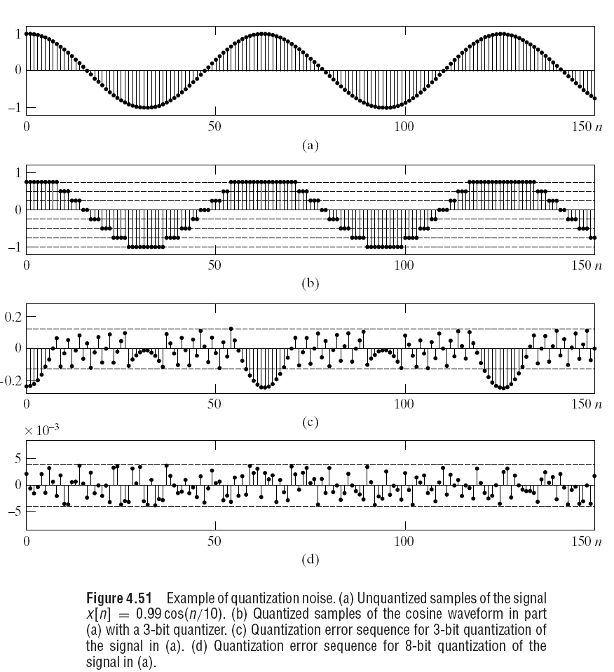
рис. 1 преобразование аналогового сигнала в цифровой

Встает вопрос, а при каких условиях на исходный сигнал и на частоту дискретизации можно с необходимой степенью точности восстановить исходный сигнал по его цифровым значениям? Ответ на этот вопрос дает важная теорема Котельникова. Однако, чтобы ее понять, необходимо познакомиться с понятием спектра непрерывного сигнала.
Как известно из анализа, любая непрерывная функция может быть разложена на конечном отрезке в ряд Фурье. Смысл этого разложения состоит в том, что функция представляется в виде суммы ряда синусоид с различными амплитудами и фазами и с кратными частотами. Коэффициенты (амплитуды) при синусоидах называются спектром функции.
У относительно гладких функций спектр быстро убывает (с ростом номера коэффициенты быстро стремятся к нулю). Для относительно «изрезанных» функций спектр убывает медленно, т.к. для представления разрывов и «изломов функции нужны синусоиды с большими частотами.
Говорят, что сигнал имеет ограниченный спектр, если после определенного номера все коэффициенты спектра равны нулю. Другими словами, на заданном отрезке сигнал представляется в виде конечной суммы ряда Фурье. В этом случае говорят, что спектр сигнала лежит ниже частоты F (ограничен частотой F), где F – частота синусоиды при последнем ненулевом коэффициенте ряда Фурье.
Теорема Котельникова-Найквиста-Шеннона: если сигнал таков, что его спектр ограничен частотой F, то после дискретизации сигнала с частотой не менее 2F можно восстановить исходный непрерывный сигнал по полученному цифровому сигналу абсолютно точно. Для этого нужно проинтерполировать цифровой сигнал «между отсчетами» специального вида функциями.
На практике эта теорема имеет огромное значение. Например, известно, что большинство звуковых сигналов можно с некоторой степенью точности считать ограниченными спектром. Их спектр, в основном, лежит ниже 20 кГц. Это значит, что при дискретизации с частотой не менее 40 кГц, мы можем потом более-менее точно восстановить исходный аналоговый сигнал по его цифровым отсчетам. Абсолютной точности достичь не удастся, так как в природе не бывает сигналов с идеально ограниченным спектром.
Устройство, которое интерполирует дискретный сигнал до непрерывного, называется цифро-аналоговым преобразователем (ЦАП, digital-to-analogue converter, DAC). Эти устройства применяются, например, в проигрывателях компакт-дисков для восстановления звука по цифровому звуковому сигналу, записанному на компакт-диск. Частота дискретизации звукового сигнала при записи на компакт-диск составляет 44100 Гц. Таким образом, и ЦАП на CD-плеере работает на частоте 44100 Гц.

Наложение спектров (алиасинг)
Что произойдет, если попытаться оцифровать сигнал с недостаточной для него частотой дискретизации (или если спектр сигнала не ограничен)? В этом случае по полученной цифровой выборке нельзя будет верно восстановить исходный сигнал. Восстановленный сигнал будет выглядеть таким образом, как если бы частоты, лежащие выше половины частоты дискретизации, отразились от половины частоты дискретизации, перешли в нижнюю часть спектра и наложились на частоты, уже присутствующие в нижней части спектра. Этот эффект называется наложением спектров или алиасингом (aliasing).
Предположим, что мы попытались оцифровать музыку, спектр которой ограничен 20 кГц, но при записи какой-то электроприбор (например дисплей) сгенерировал сильную помеху с ультразвуковой частотой 39 кГц, которая проникла в налоговый звуковой сигнал. Мы производим оцифровку с частотой 44.1 кГц. При этом мы предполагаем, что звук, лежащий ниже частоты $\frac{\text{44}\text{.}1\text{кГц}}{2}=\text{22},\text{05}\text{кГц}$ будет записан правильно (по теореме Котельникова). Но т.к. помеха лежит выше частоты 22,05 кГц, то возникает алиасинг, и помеха «отразится» в нижнюю часто спектра, на частоту около 5 кГц. Если мы теперь попробуем пропустить полученный цифровой сигнал церез ЦАП и прослушать результат, то мы услышим на фоне музыки помеху на частоте 5 кГц. Таким образом. Помеха переместилась из неслышимой ультразвуковой области в слышимую область.
Таким образом, мы видим, что алиасинг – нежелательное явление при дискретизации сигнала. Например, при оцифровке изображения алиасинг может привести к дефектам в изображении, таким как «блочные», «пикселизованные» границы или муар.
Чтобы избежать это явление, необходимо во-первых, использовать более высокую частоту дискретизации, чтобы весь спектр записываемого сигнала уместился ниже половины частоты дискретизации. Во-вторых: искусственно ограничить спектр сигнала перед оцифровкой.

Линейные стационарные системы
Особое значение имеет класс систем, являющихся одновременно как линейными, так и стационарными. Наличие этих свойств позволяет представить системы в удобном виде. Более того, они играют ведущую роль в приложениях обработки сигналов. Класс линейных систем определяется с помощью принципа суперпозиции: если $y_{1}[n]$ и $y_{2}[n]$ - отклики системы на сигналы $x_{1}[n]$ и $x_{2}[n]$, то систему называют линейной тогда и только тогда, когда
$\begin{aligned}T\left\{x_{1}[n]+x_{2}[n]\right\}=T\left\{x_{1}[n]\right\}+T\left\{x_{2}[n]\right\} \\ T\left\{\text{ax}[n]\right\}=\text{aT}\left\{x[n]\right\}\end{aligned}$ (1.1)
где $a$ – произвольная константа. Первое свойство называется аддитивностью, а второе – однородностью. Оба свойства можно записать одной формулой по принципу суперпозиции:
$T\left\{{\text{ax}}_{1}[n]+{\text{bx}}_{2}[n]\right\}=\text{aT}\left\{x_{1}[n]\right\}+\text{bT}\left\{x_{2}[n]\right\}$ (1.2)
где $a$ и $b$ - произвольные константы. Последнее соотношение легко может быть переписано для нескольких сигналов, а именно
если $x[n]=\sum_{k}{a_{k}}x_{k}[n]$, то $y[n]=\sum_{k}{a_{k}}y_{k}[n]$, (1.3)
где $y_{k}[n]$ - реакция системы на поданный сигнал $x_{k}[n]$
Учитывая свойство линейности и представление общей последовательности в виде линейной комбинации сдвинутых импульсов (1.2), можно заметить, что линейная система полностью определяется своей реакцией на сдвинутые импульсные последовательности. Более того, пусть $h_{k}[n]$ - реакция системы на $δ[n−k]$. Тогда согласно тождеству
$x[n]=\sum_{k=−∞}^{∞}{x[k]δ[n−k]}$ (1.4)
то $y[n]=T\left\{\right.\sum_{k=−∞}^{∞}{x[k]δ[n−k]}\left.\right\}$ (1.5)
По принципу суперпозиции (1.2) можно записать
$y[n]=\sum_{k=−∞}^{∞}{x[k]T\left\{δ[n−k] | \right\}=\sum_{k=−∞}^{∞}{x[k]h_{k}[n]}}$ (1.6)
Итак, мы получили, что реакция линейной системы на любую входную последовательность выражается в терминах откликов системы на сигналы $δ[n−k]$. Если система всего лишь линейна, то отсчеты $h_{k}[n]$ зависят как от $k$ так и от $n$, и помощь оказываемая уравнением (1.6) при вычислениях, относительно не высока. Однако можно получить более полезный результат, если к свойству линейности добавить условие стационарности.
Свойство стационарности влечет, что если $h[n]$ - реакция системы на $δ[n]$ (называемая импульсной характеристикой системы), то ее реакция на сигнал $δ[n−k]$ равна $h[n−k]$. Опираясь на этот факт, уравнение (1.6) можно переписать в виде
$y[n]=\sum_{k=−∞}^{∞}{x[k]h[n−k]}$ (1.7)
Как следствие этой формулы, отметим, что линейная стационарная система (ЛС-система) полностью определяется своей импульсной характеристикой $h[n]$ в том смысле, что при известной последовательности $h[n]$, опираясь на (1.7), можно вычислить отклик $y[n]$ на любой поданный сигнал $x[n]$.
Если отсчеты последовательности $y[n]$ зависят от отсчетов $h[n]$ и $x[n]$ по правилу (1.7), то последовательность $y[n]$ называют (дискретной) сверткой последовательностей $h[n]$ и $x[n]$ и употребляют обозначение:

$y[n]=x[n]∗h[n]$ (1.8)
Операция дискретной свертки строит последовательность $y[n]$ по двум данным последовательностям $x[n]$ и $h[n]$. Уравнение (1.7) выражает каждый отсчет выходной последовательности через все отсчеты входной последовательности и импульсную характеристику.

Цель лабораторной работы:

- Изучение методики работы с ПК NILabVIEW.
- Изучение студентами теорему Котельникова в среде NI LabVIEW.
- Исследовать явление алиасинга при превышении частотой сигнала частоты Найквиста.
- Пронаблюдать явление оцифровывания звуковых сигналов. (Contoinouis Sound Input)

Порядок выполнения лабораторной работы:

- Запускаем среду NI LabVIEW Нажать: Пуск -> Программы>Запускаем LabVIEW8.5.exe
- В открывшимся окне выбрать Open->Kotelnikov1.vi
- В открывшейся форме надо нажать кнопку запуска Run
- Можно приступать к выполнению лабораторной работы.

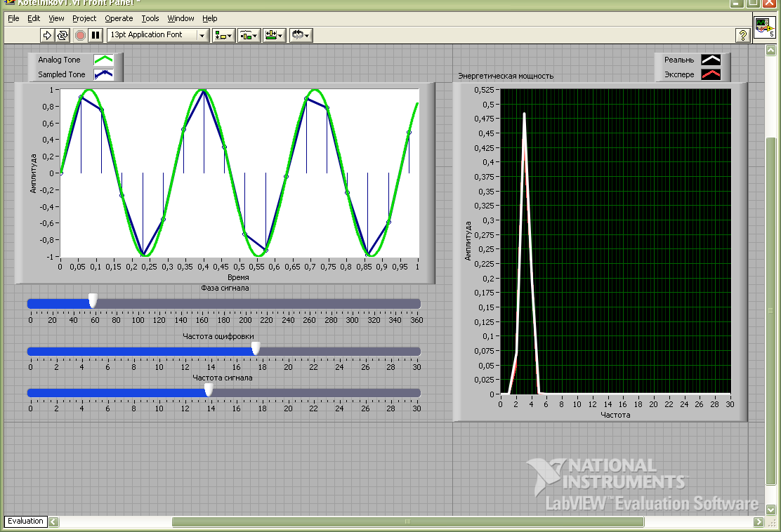
рис. 2 Рабочий интерфейс ВП Kotelnikov1.vi

Рабочее задание:
- Установить частоту сигнала = 4 Гц. Установить частоту оцифровки 9 Гц или больше. Убедиться, что спектр реального сигнала и оцифрованного сигнала совпадают.
- Установить частоту сигнала = 4 Гц. Установить частоту оцифровки 30 герц, нужно убедиться фаза входного сигнала не влияет на его спектр.
- Установить частоту оцифровки = 9 Гц, частоту сигнала = 4 Гц. Пронаблюдать изменение спектра оцифрованного сигнала при изменении фазы входного сигнала. Объяснить, почему при изменении фазы сигнала меняет спектр оцифрованного сигнала.
  - Установить частоту оцифровки = 6 Гц. Записать значения частоты оцифрованного сигнала. Объяснить получившиеся значения.
- Установить частоту цифрованного сигнала = 4 Гц. Пронаблюдать изменение спектра и амплитуды оцифрованного сигнала.
- Установить частоту входного сигнала(FTone) =25 Гц. Установить частоту оцифрованного сигнала (Fsam) = 10 Гц. Объяснить частоту оцифрованного сигнала. Пронаблюдать частоту оцифрованного. Объяснить влияние фазы на спектр и амплитуду оцифрованного сигнала.

Рабочее задание часть 2:
- В главном меню выбираем и запускаем Kotelnikov2.vi
- В управляющей панели переключаем Квантованный сигнал, Аналоговый сигнал и Ложную частоту в положение On.

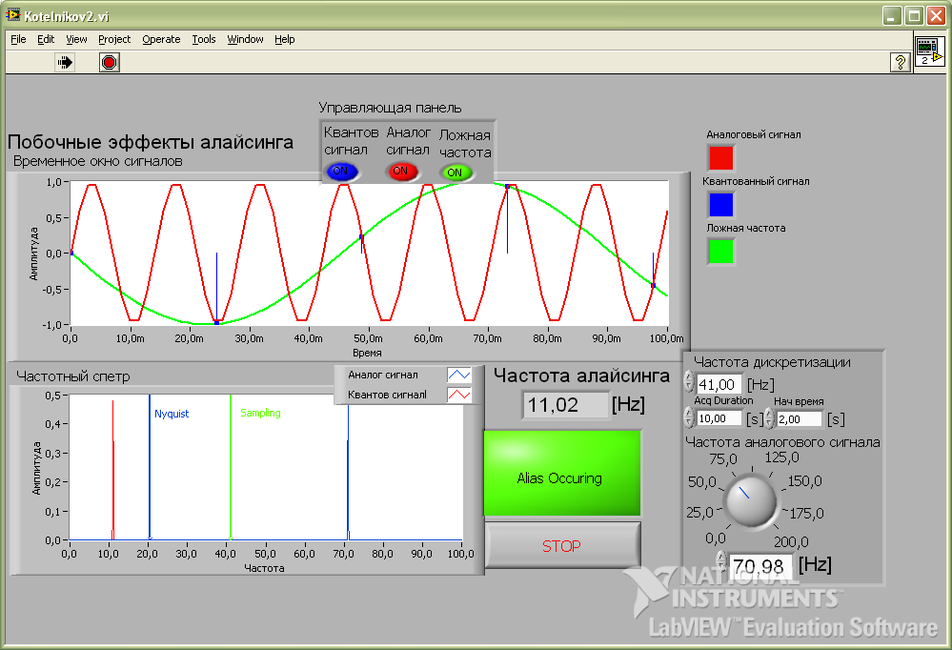
Рис. 3 рабочий интерфейс ВП Kotelnikov2.vi

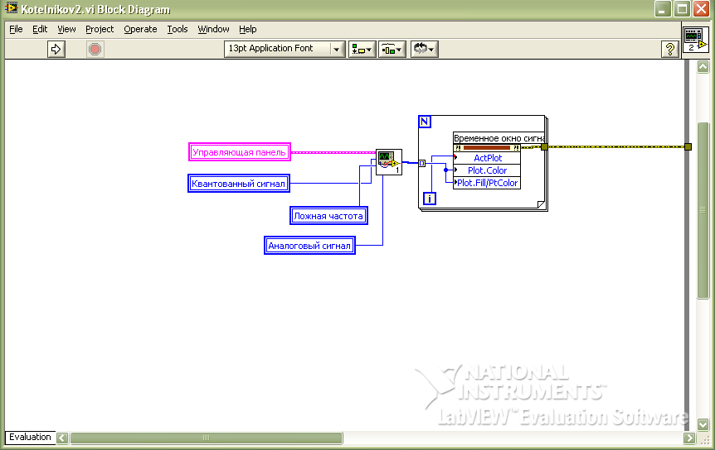
рис. 4 Правая половина разработанной блок-диаграммы ВП Kotelnikov2.vi
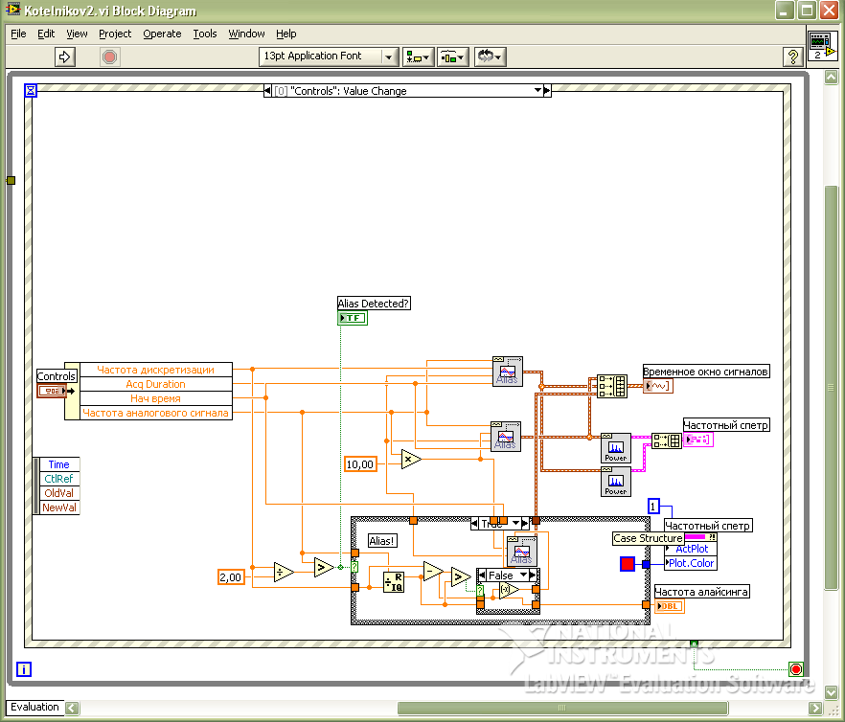
рис. 5 левая половина разработанной блок-диаграммы ВП Kotelnikov2.vi
Включить все кнопки.
- Устанавливаем частоту аналогового сигнала = 50, Acq = 18, Начальное время = 0,
- Изменяя частоту входного сигнала должны пронаблюдать асциляцию частоты оцифрованного сигнала, возникающей при превышении частотой сигнала, частоты Найквиста.
- Убедиться в том, что частота оцифрованного сигнала всегда меньше частоты Найквиста.
- Пронаблюдать, что частота оцифровывания сигнала и реального симметричны относительно частоты Найквиста, а при превышении эта закономерность исчезает. Объяснить почему.

Контрольные вопросы:

- Какую роль играет частота оцифровки?
- Чему равна частота Найквиста? (половине часты оцифровки)
- Чем отличаются цифровой и аналоговый сигналы?
- Почему спектр реального и оцифрованного сигналов не всегда совпадают?
- Что такое алиасинг?
- Как вы объясните причины возникновения алиасинга?
- Объясните на примерах, как используя теоремы Котельникова надо выбирать частоту оцифровки?
- Можно ли, ничего не зная о спектре входного сигнала и работая только с оцифрованным выяснить, правильно ли выбрана частота оцифровки? Если можно то как?

Требования к оформлению отчёта

Отчёт должен содержать:
- титульный лист с наименованием учебного заведения, кафедры, курса, лабораторной работы, фамилией и подписью студента;
- указание цели работы;
- написать задачи;
- описание объектов исследования;
- результаты выполнения работы;
- ответы на контрольные вопросы;
- заключение, в котором приводится краткое перечисление выполненных действий, полученных результатов и сделанные из этих результатов выводы.

Лабораторная работа №2.

Исследование преобразования Фурье и зависимости спектрального разрешения от длительности временного окна.

Цель лабораторной работы:
- Исследование АЧХ фильтров.
- Исследование изменение временных окон и спектра сигнала.

Теоретическая часть
Разложению в ряд Фурье могут подвергаться периодические сигналы. При этом они представляются в виде суммы гармонических функций, либо комплексных экспонент с частотами, образующими арифметическую прогрессию. Чтобы такое разложение существовало, фрагмент сигнала длительностью в один период должен удовлетворять условиям Дирихле:

- не должно быть разрывов второго рода (с уходящими в бесконечность ветвями функции);
- число разрывов первого рода (скачков) должно быть конечным;
- число экстремумов должно быть конечным (в качестве примера функции, которая на конечном интервале имеет бесконечное число экстремумов, можно привести sin(1/x) в окрестностях нуля).

Дискретное преобразование Фурье, по возможности вычисляемое быстрыми методами, лежит в основе различных технологий спектрального анализа, предназначенных для исследования случайных процессов. Дело в том, что если анализируемый сигнал представляет собой случайный процесс, то простое вычисление его ДПФ обычно не представляет большого интереса, так как в результате получается лишь спектр единственной реализации процесса. Поэтому для спектрального анализа случайных сигналов необходимо использовать усреднение спектра. Такие методы, в которых используется только информация, извлеченная из самого входного сигнала, называются непараметрическими.
Другой класс методов предполагает наличие некоторой статистической модели случайного сигнала. Процесс спектрального анализа в данном случае включает в себя определение параметров этой модели, и потому такие методы называются параметрическими.
Пусть последовательность отсчетов {x(k)} является периодической с периодом N:
$x(k+N)=x(k)$ (2.1)

Такая последовательность полностью описывается конечным набором чисел, в качестве которого можно взять произвольный фрагмент длиной N, например {x(k)}, k=0,1,…,N-1. Поставленный в соответствие этой последовательности сигнал из смещенных по времени дельта-функций:
$s(t)=\sum_{k=−∞}^{∞}{x(k)}δ(t−\text{kT})$ (2.2)

также, будет с периодическим с минимальным периодом NT.
Так как сигнал (2.2) является дискретным, его спектр должен быть периодическим с периодом $2π/T$. Так как этот сигнал является и периодическим, его спектр должен быть дискретным с расстоянием между гармониками, равным $2π/(\text{NT})$.
Итак, периодический дискретный сигнал имеет периодический дискретный спектр, который также описывается конечным набором из N чисел (один период спектра содержит $\frac{2π}{T}/\frac{2π}{\text{NT}}=N$ гармоник).

Одно из преимуществ частотного представления линейных стационарных систем заключается в том, что интерпретация их поведения получается довольно легко.
Многие из последовательностей выражаются через интеграл Фурье вида
, $x[n]=\frac{1}{2π}\int_{−π}^{π}{X(e^{jω})}e^{jωn}dω$ (2.3)
где $X(e^{jω})=\sum_{n=−∞}^{∞}{x[n]}e^{−jωn}$ (2.4)
Формулы (2.3) и (2.4) называют представлением, или преобразованием Фурье, а саму функцию $X(e^{jω})$ часто называют Фурье-образом последовательности $x\left[n\right]$. Формула (2.3), представляет $x\left[n\right]$, как суперпозицию бесконечно малых комплексных синусойд
$\frac{1}{2π}X\left(e^{jω}\right)e^{jωn}dω$ (2.5)
Где $ω$ принимает значения на интервале длины $2π$, а $X\left(e^{jω}\right)$ определяется тем, какой вклад в суперпозицию вносит каждая синусоидальная компонента. Хотя $ω$ в соотношении (2.3) изменяется в промежутке от $−π$ до $π$, его можно заменить на любой сегмент длинны $2π$. Преобразование Фурье (2.4) задает правило, вычисляющее $X\left(e^{jω}\right)$ по отчетам последовательности $x\left[n\right]$, т.е. позволяет анализировать $x\left[n\right]$ с учетом вклада каждой частотной компоненты, формирующей последовательность посредством (2.3).
Фурье-образ – комплекснозначная функция от $ω$. Как и КЧХ, ее можно записать в алгебраической или показательной форме:
$X\left(e^{jω}\right)=X_{R}\left(e^{jω}\right)+{\text{jX}}_{I}\left(e^{jω}\right)$, (2.6)
$X\left(e^{jω}\right)=\left|X_{R}\left(e^{jω}\right)\right|e^{j⊲X\left(e^{jω}\right)}$ (2.7)
Величины $\left|X_{R}\left(e^{jω}\right)\right|$ и $⊲X\left(e^{jω}\right)$ - соответственно модуль и фаза Фурье-образа. Первую из них называют иногда амплитудным спектром, а вторую – фазовым спектром. Фурье-образ часто называют спектром Фурье или просто спектром.

Порядок выполнения лабораторной работы:

В данной лабораторной работе студенты ознакомятся с виртуальным прибором, демонстрирующим особенности цифровых сигналов и их частотными характеристиками.

- Запускаем среду прикладного программирования NI LabView:
Пуск->Программы->Nation Instruments->LabView8.0->LabView
- Далее выбираем пункт Find Examples, который находится в правом нижнем углу открывшегося главного окна.
- Запускаем рабочую программу. Мышкой дважды кликаем по папке Signal Processing. Далее из списка выбираем FTT and Power Spectrum Units.vi
- Более быстрый путь - запуск файла FTT.vi из рабочей директории.
- В меню выбираем пункт Operate, нажимаем Run или на панели находим кнопку , и запускаем виртуальный прибор.
- Меняя значения параметров Vpk, Vdс, sine frequency, n, Fs, phase можно наблюдать соответствующие изменения графиков The Domain Signal (Основной сигнал), Power Spectrum (Мощность спектра).
- В таблице Spectrum Units Table (Таблица изменяемых диапазонов) выбираем FFT -
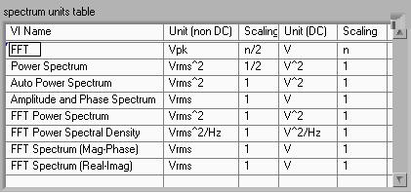
рис. 6 таблица спектральных значений

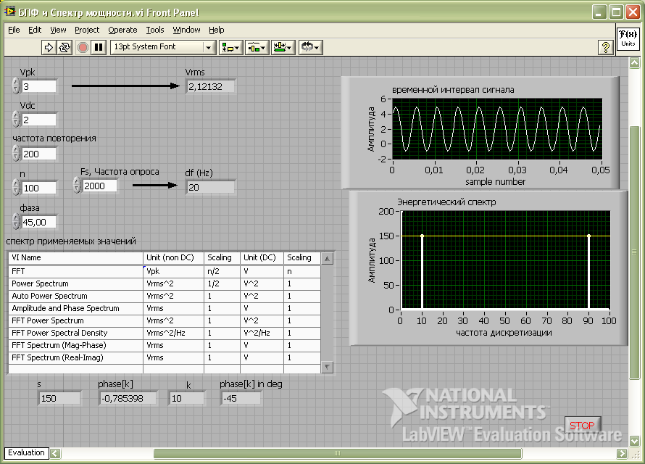
рис. 7 Рабочий интерфейс ВП FTT.vi
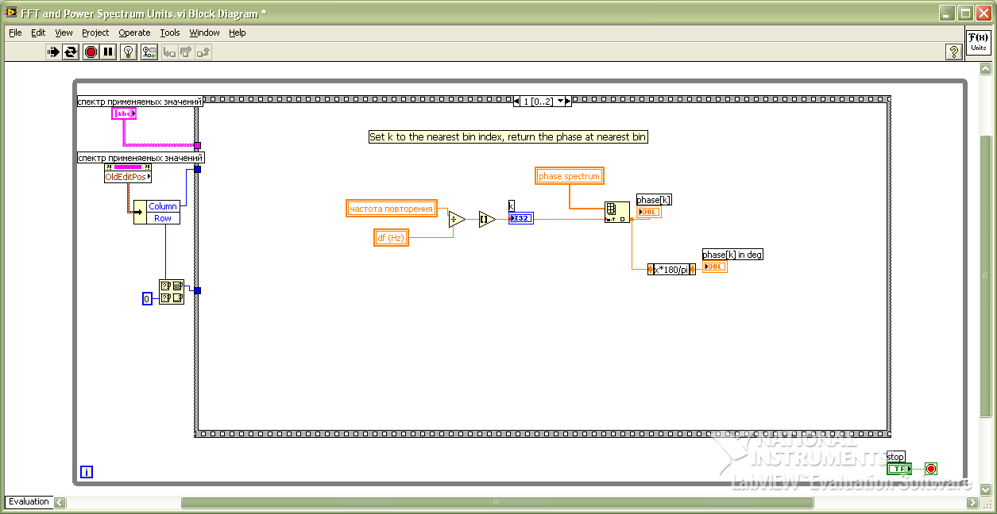
рис. 8 Блок диаграмма ВП FTT.vi

Vdc – это постоянная составляющая Vpk- среднеквадратическое значение. FSample rate – частота оцифровки сигнала. Sine freq – частота синусоид сигнала. N – кол-во точек, подвергающихся обработке.

Рабочее задание:
- Запускаем FFT and Power Spectrum.
- Fsampl = 50, n = 100, Vds = 0, Vpk= 100.
- Подать постоянную составляющую и убедиться, что она присутствует в спектре сигнала.
- Объяснить размазывание спектра при n=77, изменяя частоту самплинга, sine Freq = 10, Fs = 47. Пронаблюдать и объяснить размывание спектра/
- Убедиться, что после ДПФ возникает симметричный спектр (половина частоты Найквиста).
- При заданных параметрах определить частоту Найквиста. При преобразовании n отчетов n отчетов частоты.

Требования к оформлению отчёта

Отчёт должен содержать:
- титульный лист с наименованием учебного заведения, кафедры, курса, лабораторной работы, фамилией и подписью студента;
- указание цели работы;
- написать задачи;
- описание объектов исследования;
- результаты выполнения работы;
- ответы на контрольные вопросы;
- заключение, в котором приводится краткое перечисление выполненных действий, полученных результатов и сделанные из этих результатов выводы.

Изучение влияние временного окна на спектр сигнала

Цель: изучить влияние временного окна на спектральное разрешение сигнала.

Теоретическая часть

Быстрое преобразование Фурье
Главная идея быстрого вычисления ДПФ - использование метода “разделяй-и-властвуй”. Вектор делится на части, результаты обработки которых затем сливаются.
Будем рассматривать только векторы длины$N=2^{S}$, т.е N - степень двойки. Это предположение чрезвычайно важно, так как на нем построена вся логика работы алгоритма. Разделим общую сумму на две: первая содержит слагаемые с четными индексами, вторая – с нечетными.
Разделим общую сумму на две: первая содержит слагаемые с четными индексами, вторая с нечетными
(2.8)

Получившиеся равенство дает способ вычислять k- коэффициент ДПФ вектора длины N через два преобразования длины N\2, одно из которых применяется к вектору $a^{\text{нечетн}}$ из координат вида $a_{2x+1}$.
Чтобы полностью выразить N-значное ДПФ в терминах N/2 – значного преобразования, рассмотрим два случая.
При $0≤k<N/2$положим k=jзапишем в виде
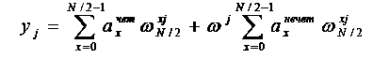 (2.9)
Запускаем ВП Windowing.vi из рабочей директории.
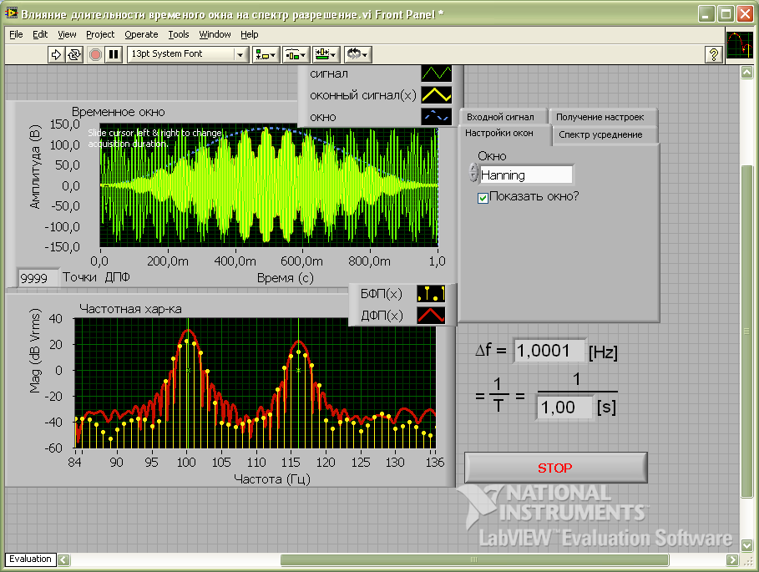
рис. 9 рабочий интерфейс ВП Windowing.vi

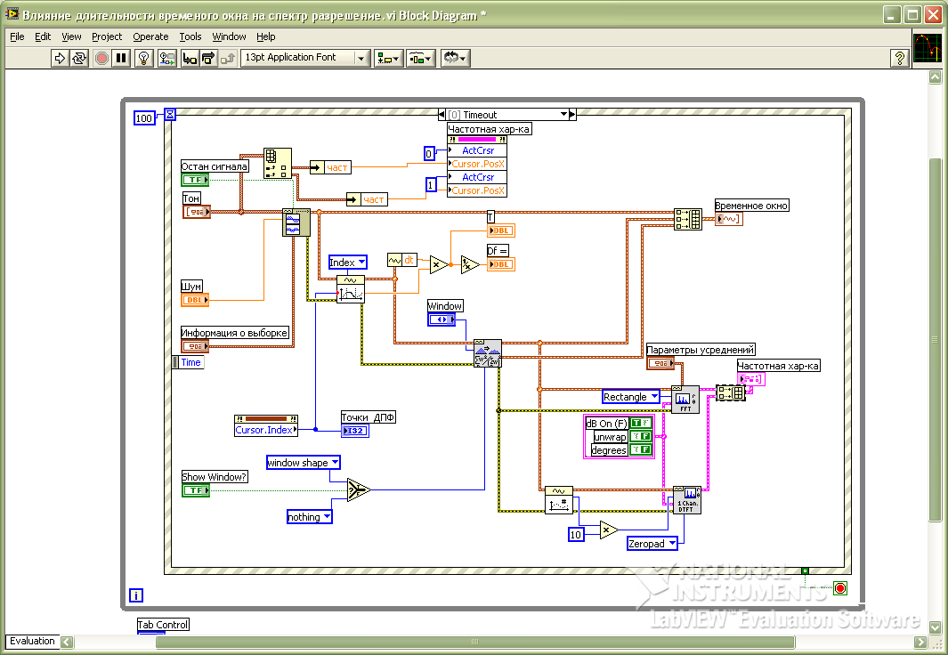
рис. 10 Блок-диаграма ВП Windowing.vi

Запускаем ВП ВП Влияние временного окна на спектр разрешение.vi:
- Задаем параметры Tone 0, WinSeting – меняем разные окна и наблюдаем то подавление, которое присутствует.
- найти то, окно которое обеспечивает максимально подавление ложных частот.
- Убедиться, что окно влияет на результирующий спектр синусоидального сигнала.
- Рассматриваем влияние длинны временного окна, работаем с автоскалингом.
- Выяснить влияет ли длинна временного окна на спектр.
- Что происходит при уменьшении длинны временного окна?
- Убедиться, что на разных окнах происходит одно и тоже самое
- Ставим 2 частоты, различающихся на 10 Гц. 1 Вольт и 10 Вольт. Изменяя окна и длительность временного окна выясняем, какое окно разделяет лучше всего.
- Ставим две частоты, отличающийся на 100 Гц – 10 В и 1 В. Добавляем шум величиной 3 вольта. Добиваемся таких параметров временного окна, чтобы оба сигнала были различимы на уровне шума. Зарисовываем картинку. Какова должна быть длительность временного окна чтобы различить сигнал с амплитудой в 10 раз меньше, чем уровень шума, если полоса частот сигнала (шум) – 1 кГц?

Требования к оформлению отчёта

Отчёт должен содержать:
- титульный лист с наименованием учебного заведения, кафедры, курса, лабораторной работы, фамилией и подписью студента;
- указание цели работы;
- написать задачи;
- описание объектов исследования;
- результаты выполнения работы;
- ответы на контрольные вопросы;
- заключение, в котором приводится краткое перечисление выполненных действий, полученных результатов и сделанные из этих результатов выводы.

Контрольные вопросы:
  - Почему при изображении спектра мощности на график выводится частоты только ниже частоты Найквиста?
  - Почему при некратных значениях N и частоты отсчетов спектр испытывает колебания?
  - Почему количество периодов синусоиды зависит от N? (кол-во точек FTT)
  - Как влияет длительность окна на ширину спектра тонального спектра сигнала?
  - Как влияет тип временного окна на тип спектра сигнала?
  - Какой вид временного окна вы выберете, если вам необходимо выделить два сигнала с близкими частотами?
  - Какая роль спектральной характеристики окна.
  - Почему всегда используются временные окна?
9. Какова должна быть длительность временного окна, чтобы различить сигнал с амплитудой в 10 раз меньше, чем уровень шума, если полоса частот сигнала (шум) – 1 кГц?

Лабораторная работа №3

Проектирование фильтров

Цель лабораторной работы:
Ознакомиться с различными типами фильтров и их характеристиками.

Теоретическая часть
Фильтры – особо важный класс линейных стационарных систем. Строго говоря, термин «частотно-избирательный фильтр» обозначает систему, которая пропускает определенные частотные компоненты и полностью задерживает все остальные. Но в более широком смысле фильтром можно называть любую систему, меняющую определенные частоты входного сигнала.
Проектирование фильтров состоит из следующих шагов:
- спецификация желаемых свойств системы;
- аппроксимация спецификаций с помощью детерминированной дискретной системы;
- реализация системы.
Рабочее задание 1 часть: Запускаем Filter.vi
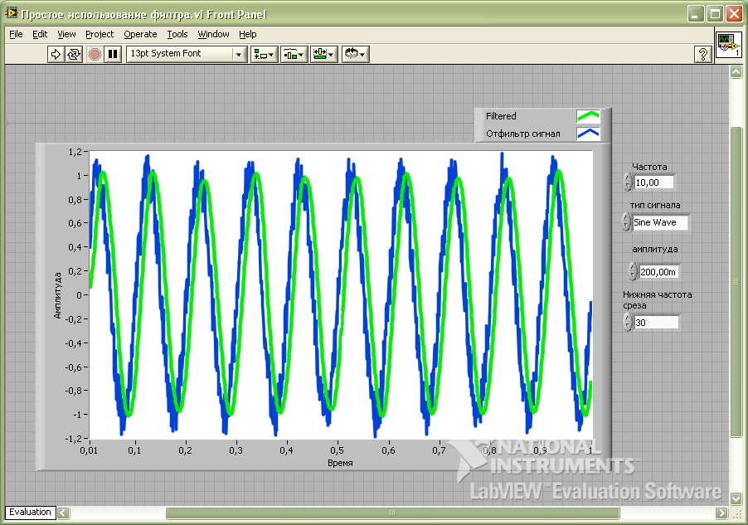
рис. 11 рабочий интерфейс ВП Filter.vi
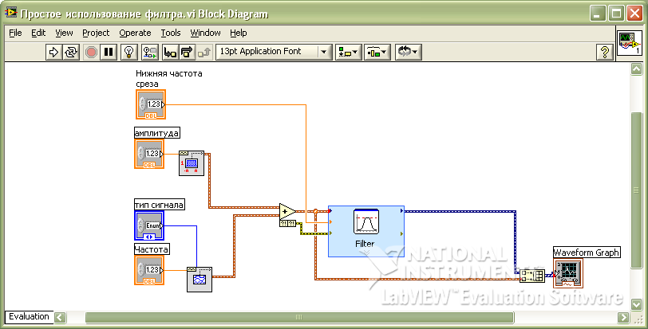
рис. 12 Блок-диаграмма ВП Filter.vi

- Пронаблюдать разные формы сигналов и их характеристики.
- Пронаблюдать искажение формы сигналов при прохождении его через фильтр низких частот. Задаем частоту =4 sign type triangle wave. Нижняя частота среза= 10 амплитуда 10,00m . Форма сигнала – Triangle. Пронаблюдать изменение формы сигнала без шума.
- Треугольный сигнал превращается в синусоидальный. Пронаблюдать искажения и описать их.
- Изменить частоту среза фильтра низких частот до 100 и смотрим как он воздействует на сигнал.
- Добавить шума амплитуда шума = 1. Нижняя частота среза 100 и пронаблюдать картину.

Рабочее задание 2 часть:
- Запустить ВП Signal Generation.vi
- При подаче на вход разных по форме сигналов (sine,square,triangle) и меняя уровень частоты (Frequency).
- Меняя частоту среза фильтра пронаблюдать изменение формы и спектра сигнала.
- Выставив частоту синус сигнала 50 и 100 Гц. Отфильтровать 2 сигнал.
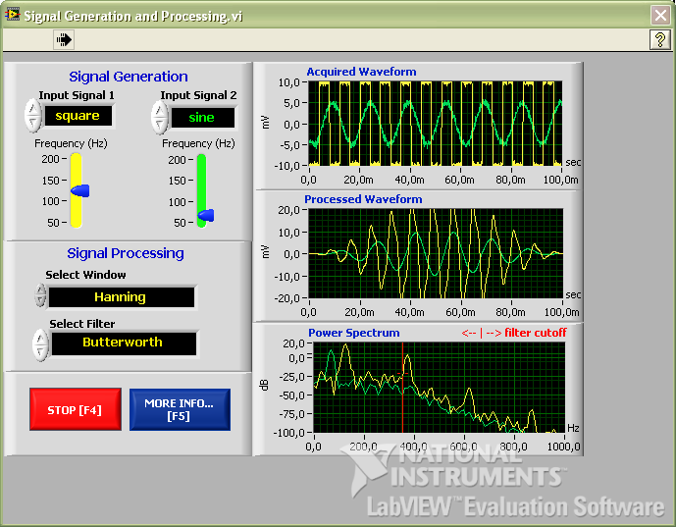
рис. 13 рабочий интерфейс ВП Signal Generation.vi

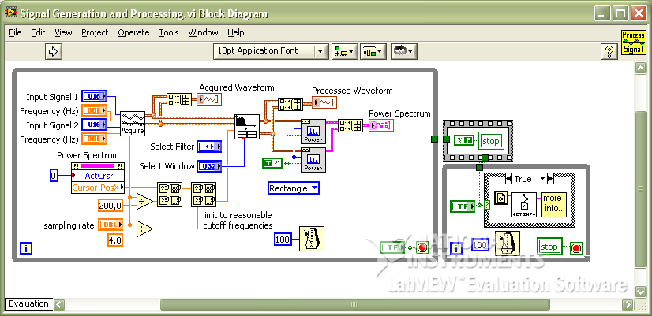
рис. 14 Блок-диаграмма ВП Signal Generation.vi
Пронаблюдать, как изменяется форма сигнала при фильтрации разными фильтрами (Чебышев, Хемминг, Баттерворд, Бессель, и др).
- Изменяя окна исследовать характеристики сигналов – изменение спектра входного сигнала, а также затухание спектра при передвижении ползунка filter cutoff.

Рабочее задание 3 часть Filter Design.vi

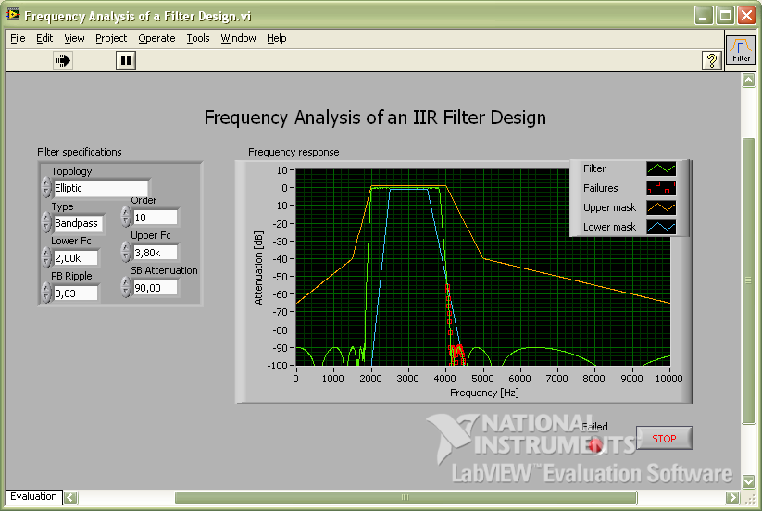
рис. 15 Рабочий интерфейс ВП Filter Design.vi

Зеленая – характер фильтра
Рыжая – верхняя граница полосы пропускания фильтра.
Синяя – нижняя граница полосы пропускания.
Красные соприкосновения – невыполнение определенных условий.

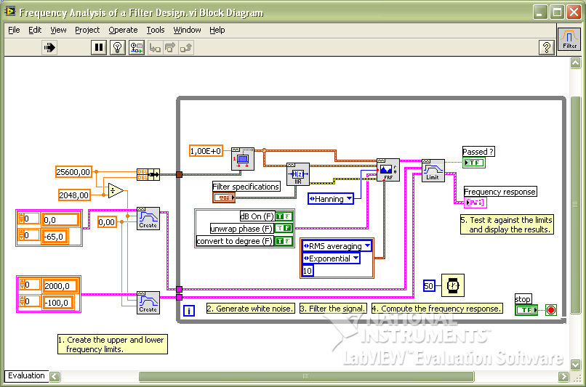
рис. 16 Рабочий интерфейс ВП Filter Design.vi

Рабочее задание:

- Сравнить характеристики различных фильтров и влияние их параметров.
- Почему при увеличении порядка фильтра Чебышева появляются шумы при значениях LFc 2 Upp FC 3,8, Pb () 0,1, SB Att(ослабление) 100
- Выяснить какой из фильтров наиболее критичен к порядку (Инв Чебышев.)

Итог: студент должен убедиться в том, что у фильтров высокого порядка появляются ошибки квантования, при определенных условиях.

Контрольные вопросы:

- У каких фильтров наиболее плоские области пропускания?
- Какие фильтры имеют набольшее подавление?
- У какого фильтра наиболее прямоугольная характеристика
- У каких фильтров равномерно подавление в полосе заграждение?
- У каких фильтров постоянное подавление фильтров в полосе пропускания?
- Почему фильтры низкого порядка не могут обеспечить высокое подавление помехи в полосе пропускания
- Какое максимальное подавление сигнала достижимо в цифровых фильтров NI?
- Чем отличаются КИХ-фильтры от БИХ-фильтров?
- Почему форма выходного сигнала не зависит от формы входного сигнала, если частота среза фильтра ниже частоты сигнала?
- Как вы объясните отставание выходного сигнала от входного по фазе?

Требования к оформлению отчёта

Отчёт должен содержать:
- титульный лист с наименованием учебного заведения, кафедры, курса, лабораторной работы, фамилией и подписью студента;
- указание цели работы;
- написать задачи;
- описание объектов исследования;
- результаты выполнения работы;
- ответы на контрольные вопросы;
- заключение, в котором приводится краткое перечисление выполненных действий, полученных результатов и сделанные из этих результатов выводы.

Лабораторная работа №4

«Влияние разрядности АЦП на спектр сигнала»

Цель лабораторной работы:
Изучить влияние разрядности АЦП, при изменении уровня шумов и частоты входного сигнала.

Теоретическая часть

Аналогово-цифровой преобразователь (АЦП) — электронная схема, которая измеряет сигнал реального мира (температура, давление, скорость и т.д., выраженные в электрических величинах) и преобразовывает его цифровую форму. Аналоговый электрический сигнал на входе преобразователя сравнивается с известным эталонным напряжением и производится цифровое представление этого сигнала. На выходе АЦП имеет обычно двоичный код, пропорциональный входному аналоговому значению. По своей природе АЦП вносит ошибку квантования. Это потерянная информация, поскольку для непрерывного аналогового сигнала должна быть бесконечная разрешающая способность преобразователя, а реально АЦП имеет конечное число разрядов кодирования. Чем выше разрядность АЦП, тем больше разрешающая способность, тем меньше приходится информации на ошибку квантования.

Разрешение
Разрешение (разрядность) АЦП характеризует количество дискретных значений, которые преобразователь может выдать на выходе. Измеряется в битах. Например, АЦП, способный выдать 256 дискретных значений (0..255), имеет разрядность 8 бит, поскольку 2⁸ = 256.
Разрешение может быть также определено в терминах входного сигнала и выражено, например, в вольтах. Разрешение по напряжению равно разности напряжений, соответствующих максимальному и минимальному выходному коду, деленной на количество выходных дискретных значений.
На практике разрешение АЦП ограничено отношением сигнал/шум(С/Ш) входного сигнала. При большой интенсивности шумов на входе АЦП различение соседних уровней входного сигнала становится невозможным, то есть ухудшается разрешение. При этом реально достижимое разрешение описывается эффективной разрядностью (effective number of bits — ENOB), которая меньше, чем реальная разрядность АЦП. При преобразовании сильно зашумленного сигнала младшие биты выходного кода практически бесполезны, так как содержат шум. Для достижения заявленной разрядности отношение С/Ш входного сигнала должно быть примерно 6 дБ на каждый бит разрядности
Запускаем ВП ADCspektrum.vi
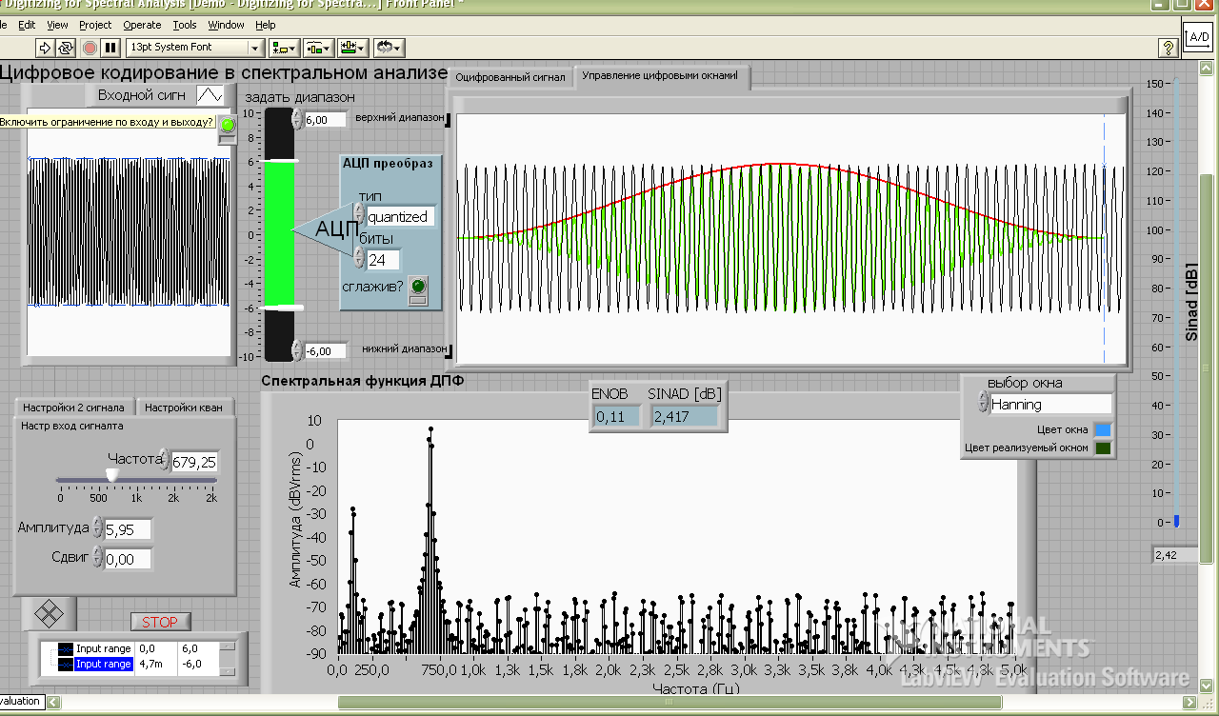
рис. 17 рабочий интерфейс ВП ADCspektrum.vi
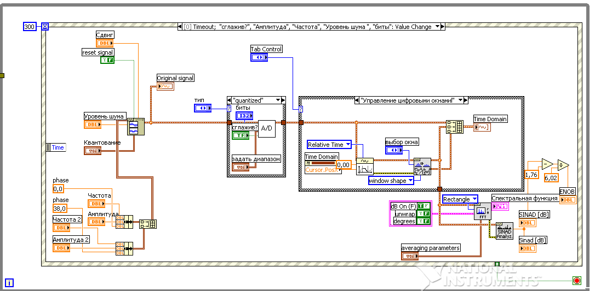
рис. 18 Блок диаграмма ВП ADCspektrum.vi

Рабочее задание:

Включить программу без ограничений – без клиппирования:
- Частота 1 сигнала – 100 Гц. Частота 2 сигнала - 100 Гц. Шум(Noise) = 0. Амплитуда 0,1
- Пронаблюдать спектр сигнала – Win Digital Signal. Сигнал бесконечной длинны.
- Изменяя с помощью Select Window)Затем сравнить сигналы с разными спетрами (Хамминг, Ханнинг)
- Сделать заключение какой сигнал с наименьшей амплитудой?
- Какой самый «хороший» сигнал.
- Различить уровень спектрального шума

2 часть
  - уменьшить разрядность АЦП. С 24 до 16, с 16 до 8.
Посмотреть как меняется уровень шумы квантования? Какое наименьшее значение? Сравнить с 24-разр АЦП.
  - Сделаем 6 разрядное АЦП.

3 часть
- Выставляем 12 битное АЦП.
- Удается ли различается ли сигнал?
- Увеличиваем до 16 разрядного АЦП и делаем ограничение сигнала.
- Делаем – 5,91 вольт
- Сравниваем шумы оцифровки. Как сильно при этом искажается спектр

Вывод: выяснили, что 1% клиппировние еще позволяет в некоторых ситуациях выделить 2 сигнал?

4 часть
- Меняем частоту 2 сигнала, пронаблюдаем за изменениями. Когда ложится на гармоники сигнала. Явление похожее на алайсинг – присутствует интермодуляция,
- Разностные частоты Ф1-Ф2. Возникает не 2, а 3 гармоника.
- Установить частоту сигнала 300 Гц, убедиться что 2 сигнал не возможно обнаружить в спектре. Пронаблюдать в разных окнах разностные частоты. Объяснить почему это происходит?
- Уменьшая разрядность АЦП определить при какой разрядности шумы АЦП станут сопоставимыми, с шумами ограничения(клиппирования)?
- Установить 16 разряд АЦП.
- Изменяя Самплинг сеттингс 5 до 10 Гц.
- Добавляем Шум: определить при каком уровне шума, 2 сигнал перестанет изменяться.
- Выясняем, при каком уровне шума сигнал вновь появится.
- Смысл: чем меньше временное окно, тем большее влияние шума,
- Снова увеличить временное окно до макс, сколько дБ.
- Убедиться, что уменьшение разрядность АЦП приводит к увеличению шума.
- Клиппирование сигнала также влияет на разрешение.
- Установить Амплитуда 2 сигнала 0 Шум 0 – Посмотреть спектр чистого сигнала.

Контрольные вопросы:
- Что происходит с формой сигнала при уменьшении разрядности АЦП?
- Как влияет разрядность АЦП на спектр сигнала?
- Как влияет разрядность АЦП на уровень шумов оцифровки?
- Как видоизменяется спектр сигнала при его симметричном клиппировании?
- Что происходит со спектром сигнала при одностороннем клиппировании?
- Чем с вашей точки зрения шумы оцифровки отличаются от шумов? В чем их особенность?
- Что происходит при уменьшении разрядности АЦП? Как это влияет на уровень шума?
- Что происходит при клиппировании сигнала?
- При каких условиях увеличение длительности выборки позволяет «вытащить» сигнал даже на фоне шумов оцифровки?
- Что такое интермодуляция?
- Как она проявляется интермодуляция при клиппировании двухчастотного сигнала.

Требования к оформлению отчёта

Отчёт должен содержать:
- титульный лист с наименованием учебного заведения, кафедры, курса, лабораторной работы, фамилией и подписью студента;
- указание цели работы;
- написать задачи;
- описание объектов исследования;
- результаты выполнения работы;
- ответы на контрольные вопросы;
- заключение, в котором приводится краткое перечисление выполненных действий, полученных результатов и сделанные из этих результатов выводы.

Краткое руководство пользователя в среде NI LabVIEW

В данной главе будет дан обзор среды программирования, Будут изложены основные принципы работы в среде NI LabVIEW. Также будет изложена концепция написания программ, и будут даны пояснения использования основных команд. В результате изучения этой главы.

  - Установка среды LabView, состоит из следующих этапов:

- Вставляем диск, содержащий пакет установочных программ NI LabVIEW.
- Заходим в директорию Мой компьютер Открываем CD-ROM.
- Запускаем LabVIEW.exe
- Установить (Setup). Установка производится 3-мя дисками.
- После окончания копирования файлов с 1 диска на экране монитора появится сообщение, требующее вставить 2 диска, а затем и 3.
- После окончания установки требуется перезапустить компьютер.

1.2. Что есть что в среде LabView.

Итак, процесс установки закончен, можно начинать работать. Для запуска среды в процессе установки была создана иконка в меню Start -> Programs -> National Instruments LabView 8.5. После запуска откроется окно (рис.) в котором имеется два раздела: Files и Resources.
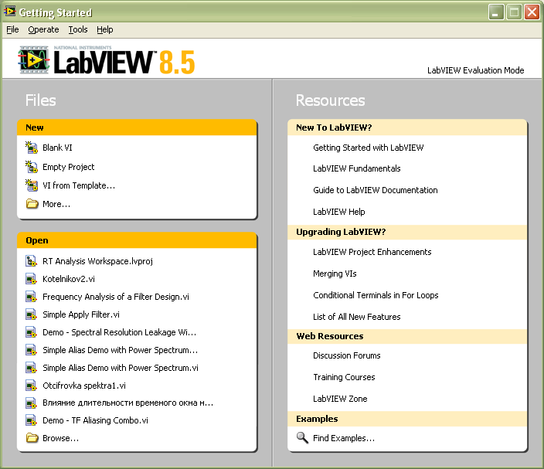

рис. 1 Окно запуска среды LabView 8.5

Раздел Resources (справа) отображает доступные Вам ресурсы, в которых можно найти различные справки, куски исходного кода, обновления среды, ссылки ресурсы сети Internet и т.д.
Раздел Files (слева) поделен на два: Open (снизу) в данном разделе отображаются недавно открытые файлы, и New (сверху) в нем содержаться команды создания новых файлов.
Рассмотрим назначение пунктов раздела New:
- Blank VI – открывает окна редактирования кода и экранной формы, при сохранении которого создается файл с расширением *.vi – файл законченного программного модуля;
- Empty Project – открывает окно создания нового проекта, в котором надо будет указать компоненты проекта и связи между ними, при сохранении создается файл *.lvproj;
- VI from template … и More … – открывает окно со списком шаблонов *.vi файлов описывать их на данном этапе нет ни какого смысла, после освоения основ программирования Вы без труда сможете разобраться в их назначении.
Перед тем как продолжать описания среды необходимо ознакомится со структурой программы получающейся при работе с LabView.

В структуре программы можно выделить три основных уровня:
- уровень законченного приложения (компиляция *.exe – файла);
- уровень подготовленного проекта (создание проекта *.lvproj – файла);
- уровень виртуальных приборов (набор программ *.vi – файлы).
Оговоримся сразу, что любая программа, подпрограмма, функция выполняется ввиде отдельного файла (виртуального прибора от англ. Virtual Instrument - VI) который имеет точки входа и выхода (по аналогии с входными и выходными параметрами функции). Подобный подход обладает рядом преимуществ:
- возможность отлаживать функции независимо от общей программы:
- повторное использование раннее написанного кода становится более удобным;
- файлы занимают малый объем, следовательно уменьшается вероятность ошибки.
Также следует отметить, что среда LabView является интерпретатором, т.е. для запуска, отладки и работы программы не требуется компиляции, поэтому создание приложения идет от третьего уровня к первому, в тоже время если создание готового продукта не требуется, то подниматься выше третьего уровня смысла не имеет. Тем не менее, если такая необходимость имеется то, помимо создания *.exe файла требуется создание инсталляционного пакета, об этом подробно поговорим в следующей части книги.

Теперь, для того, что бы пойти далее выбираем пункт Blank VI, будет открыто два окна:
- Untitled 1 Front Panel – окно содержащее компоненты ввода и отображения данных;
- Untitled 1 Block Diagram – окно, содержащее программный код.
Надо отметить, что при сохранении программы эти два компонента будут сохранены в один файл с расширением VI.
Разберем назначение основных элементов и меню окна передней панели (Front Panel) виртуального прибора (рис. 2):

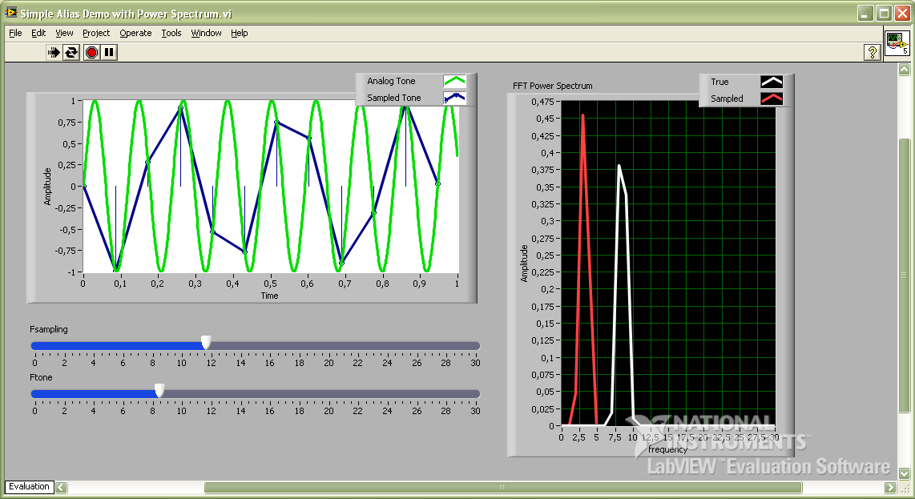

рис. 2 окно передней панели виртуального прибора

    - Кнопка Run – при нажатии кнопки происходит однократный запуск программы виртуального прибора. На данную кнопку возложена еще одна важная функция – отображения корректности кода: если код корректен, то стрелочка выглядит целой, в случае если имеются ошибки, стрелочка разорвана;
    - Кнопка Run Continuously – при нажатии кнопки происходит циклический запуск программы виртуального прибора;
    - Кнопка Abort Execution – при нажатии кнопки происходи остановка выполнения программы виртуального прибора в точке, на которой она находилась в момент нажатия кнопки;
    - Кнопка Pause – при нажатии кнопки выполнение программы виртуального прибора останавливается, при повторном нажатии кнопки процесс восстанавливается. Данную кнопку удобно применять в режиме отладки виртуального прибора;
    - Ниспадающее меню Text Settings – при выборе открывается меню управления шрифтом. Это необходимо при оформлении экранной формы приложения;
- Ниспадающее меню Align Objects – при выборе открывается меню, в котором можно выбрать способ выравнивания предварительно выбранных на передней панели компонентов;
- Ниспадающее меню Distribute Objects – при выборе открывается меню, в котором можно выбрать способ распределения предварительно выбранных на передней панели компонентов;
- Ниспадающее меню Resize Objects – при выборе открывается меню, в котором можно выбрать способ масштабирования предварительно выбранных на передней панели компонентов;
- Ниспадающее меню Reorder – при выборе открывается меню, в котором можно выбрать относительное расположение предварительно выбранного на передней панели компонента.

Разберем назначение основных элементов и меню окна блок-диаграммы (Block Diagram) виртуального прибора (рис.3):
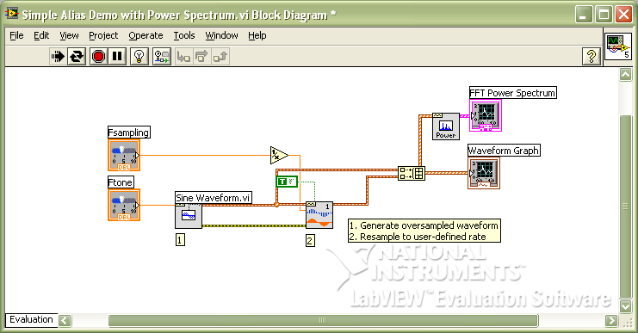

рис. 3 Окно блок-диаграммы виртуального прибора

- Кнопка Run – полностью идентична кнопке на панели окна передней панели;
- Кнопка Run Continuously – полностью идентична кнопке на панели окна передней панели;
- Кнопка Abort Execution – полностью идентична кнопке на панели окна передней панели;
- Кнопка Pause – полностью идентична кнопке на панели окна передней панели;
- Кнопка Highlight Execution – переводит выполнение программы в анимированный режим, в котором можно наблюдать за ходом выполнения программы;

Меню на окнах передней панели и блок-диаграммы идентичны. Рассмотрим назначения пунктов:
1. Меню File:
- New VI – создает файл нового виртуального прибора;
- New – открывает диалоговое окно, при помощи которого можно создавать различные компоненты среды LabView в том числе основанные и на шаблонах;
- Open – открывает системное окно открытия файла;
- Close – закрывает текущий виртуальный прибор;
- Close All – закрывает все открытые на данный момент виртуальные приборы;
- Save – сохраняет изменения в текущем виртуальном приборе;
- Save As – открывает системное окно сохранения файла
- Save All – действует также как Save только по отношению ко всем открытым на данный момент файлам;
- Save for Previous Version – позволяет сохранить файл с понижением версии;
- Revert – отменяет все изменения сделанные в файле с момента его последнего открытия;
- New Project – создает новый проектный файл;
- Open Project – открывает системное окно открытия файла;
- Save Project – сохраняет текущие изменения сделанные в файле проекта;
- Close Project – закрывает файл проекта и все связанные с ним файлы;
- Page Setup – открывает окно настроек вывода на печать;
- Print – открывает окно печати документации виртуального прибора, шаблона или объекта на принтере или создать HTML, RTF или TXT файл ;
- Print Window – открывает окно позволяющее напечатать содержимое передней панели или блок-диаграммы виртуального прибора;
- VI properties – открывает окно изменения свойств виртуального прибора;
- Recent projects – подменю содержащее ссылки на последние открытые проектные файлы;
- Recent files – подменю содержащее ссылки на последние открытые файлы виртуальных приборов;
- Exit – выход из среды LabView.

2. Меню Edit:
- Undo – отменяет последнее действие;
- Redo – отменяет действие последней команды Undo;
- Cut – удаляет выделенные элементы и сохраняет их в буфере обмена;
- Copy – сохраняет копию выделенных элементов в буфере обмена;
- Paste – вставляет содержимое буфера обмена в активное окно;
- Delete – удаляет выделенные элементы;
- Select All – выделяет все объекты на передней панели или блок-диаграмме;
- Make Current Values Default – сохраняет текущие значения объектов и констант как значения по умолчанию;.
- Reinitialize Values to Default – восстанавливает значения всех объектов и констант значениями заданными по умолчанию;
- Customize Control – изменяет текущий выделенный объект передней панели и сохраняет результаты в *.ctl файл;
- Import Picture from File – импортирует выбранную картинку в буфер обмена для последующего использования в виртуальном приборе;
- Set Tabbing Order – устанавливает последовательность табуляции объектов передней панели;
- Remove Broken Wires – удаляет все некорректные связи;
- Create SubVI – создает подпрограмму из выделенных объектов;
- Enable Panel Grid Alignment/Enable Diagram Grid Alignment (Disable Panel Grid Alignment/Disable Diagram Grid Alignment) – включает привязку к сетки объектов передней панели и блок-диаграммы;
- Align Items – выстраивает объекты на передней панели и блок диаграмме (аналогичен клавишам на панелях инструментов);
- Distribute Items – устанавливает одинаковые пробелы между объектами на передней панели и блок диаграмме (аналогичен клавишам на панелях инструментов);
- VI Revision History – открывает окно содержащее историю изменений текущего виртуального прибора;
- Run-Time Menu – открывает окно редактора меню.
- Find and Replace – применяется для поиска и замены объектов и текста;
- Show Search Results – показывает результаты поиска и замены;

3. Меню View:
- Controls Palette – открывает палитру объектов передней панели;
- Functions Palette – открывает палитру объектов блок-диаграммы;
- Tools Palette – открывает палитру инструментов;
- Error List – открывает окно ошибок текущего виртуального прибора;
- VI Hierarchy – отображает иерархию подпрограмм виртуальных приборов;
- Browse Relationships – подменю, содержит аспекты текущего виртуального прибора и иерархию его отношений:
  - This VI's Callers – отображает все виртуальные приборы которые вызывают текущий виртуальный прибор как подпрограмму;
  - This VI's SubVIs – отображает все аиртуальные приборы которые в качестве подпрограмм использует текущий виртуальный прибор, однако, не показывает подпрограммы подпрограмм;
  - Unopened SubVIs – отображает лист закрытых виртуальных приборов - подпрограмм по отношению к текущему и виртуальных приборов подпрограмм ниже по иерархии;
  - Unopened Type Defs – отображет лист всех закрытых определений типов текущего виртуального прибора;
  - Reentrant Original отображает переднюю панель reentrant виртуального прибора который использует текущий как подпрограмму, причем, редактировать можно только текущий;

